eduroamJP申請システム 操作マニュアル

機関責任者、技術担当者用

2025年5月19日

改版履歴
版数 | 日付 | 内容 | 担当
初版 | 2017/7/7 | 初版発行
2.0 | 2022/3/22 | 基地局データ作成支援機能について追記
3.0 | 2022/3/30 | 6.3.1 画面画像の更新
4.0 | 2022/12/2 | 1.3 トップページURLの修正
5.0 | 2023/3/23 | 7.付録の追記
5.1 | 2023/10/24 | 2. OpenIdPからOrthrosに変更
6.0 | 2024/3/24 | 7.3認証連携IDサービス利用申請手続きを追加
7.0 | 2025/3/28 | 2. ログイン操作の更新、6.3 基地局マップデータの更新
8.0 | 2025/05/19 | 6.3 基地局マップデータ 画面画像の更新・説明を修正  7.付録記載の基地局データ入力用Spreadsheetダウンロード手順は6.3に統合し削除

eduroamJP申請システム 操作マニュアル 目次
1 はじめに 5
1.1 本書の目的 5
1.2 提供する機能 5
1.3 用語の定義 5
2 ログイン 6
2.1 初回ログイン（eduroamJP未加入機関の場合） 6
2.2 初回ログイン（eduroamJP加入済み機関で、既に担当者交代が承認されている場合） 11
2.3 初回ログイン（eduroamJP加入済み機関で、担当者交代の手続きがされてない場合） 13
2.4 ログイン（2回目以降） 18
2.5 ログイン（複数の加入機関で利用する場合） 20
2.6 ログアウト 22
3 ダッシュボード 24
3.1 ダッシュボード（サービス加入申請承認前） 24
3.2 ダッシュボード（サービス加入申請承認後） 26
3.3 お知らせ閲覧 28
4 申請書管理 29
4.1 申請書管理 29
4.1.1 SINET未加入機関の場合のフロー 30
4.1.2 SINET加入機関の場合のフロー 31
4.2 申請参照画面 32
4.3 申請編集画面 34
4.4 申請提出画面 35
4.5 申請書 更新通知メール 36
4.6 申請一覧 37
4.7 オンラインチェック 38
5 申請書作成・編集 40
5.1 サービス加入申請 40
5.2 機関情報変更申請 42
5.3 代理認証システム利用開始申請 44
5.4 代理認証システム利用停止申請 44
5.5 認証連携IDサービス利用開始申請 44
5.6 認証連携IDサービス利用停止申請 45
5.7 サービス脱退申請 45
6 機関情報 46
6.1 機関情報参照 46
6.2 FreeRADIUSサーバ設定 47
6.3 基地局マップデータ 49
6.3.1 基地局マップデータ参照画面 49
6.3.2 基地局マップデータ編集画面 51
6.3.3 基地局マップデータファイル管理画面 54
6.3.4 基地局データspreadsheet 56
7 付録 57
7.1 SP加入・変更申請 57
7.1.1 サービス加入申請 57
7.1.2 機関情報変更申請 59
7.2 認証連携IDサービス利用申請手続き（加入・変更）手順 61
7.2.1 学認に参加するIdPを有する機関の申請手続き 61
7.2.2 学認に参加するIdPをもたない機関の申請手続き 62

はじめに

本書の目的
本文書ではeduroamJP申請システム（以下「当システム」）の操作手順について説明します。

提供する機能
当システムは以下の機能を提供します。
- ログイン認証
- ダッシュボード
- 申請書管理
- 申請書作成・編集
  - サービス加入申請
  - ドメイン申請
  - 機関情報変更申請
  - 技術担当者情報変更届
  - 利用期間更新申請
- 基地局マップデータ編集・アップロード
- FreeRADIUSサーバ設定ファイル出力

用語の定義
- トップページ … 当システムのトップページを指します。具体的には以下のURLでアクセスします。
  - https://office.eduroam.jp
- オンラインチェック … 機関責任者による申請書への押印の代替として、eduroamJP申請システム上で機関責任者が申請書を承認することを指します。オンラインチェックを行うためには、機関責任者のePPNをeduroamJP申請システムに登録することが必須です。

ログイン
eduroamJP申請システムは、学認（GakuNin）に接続するSPとして動作します。当システムにログインするには学認に接続するIdP、または
Orthros（https://ui.orthros.gakunin.nii.ac.jp//）のアカウントが必要になります。

初回ログイン（eduroamJP未加入機関の場合）
- トップページにアクセスし、新規サインアップボタンをクリックします。
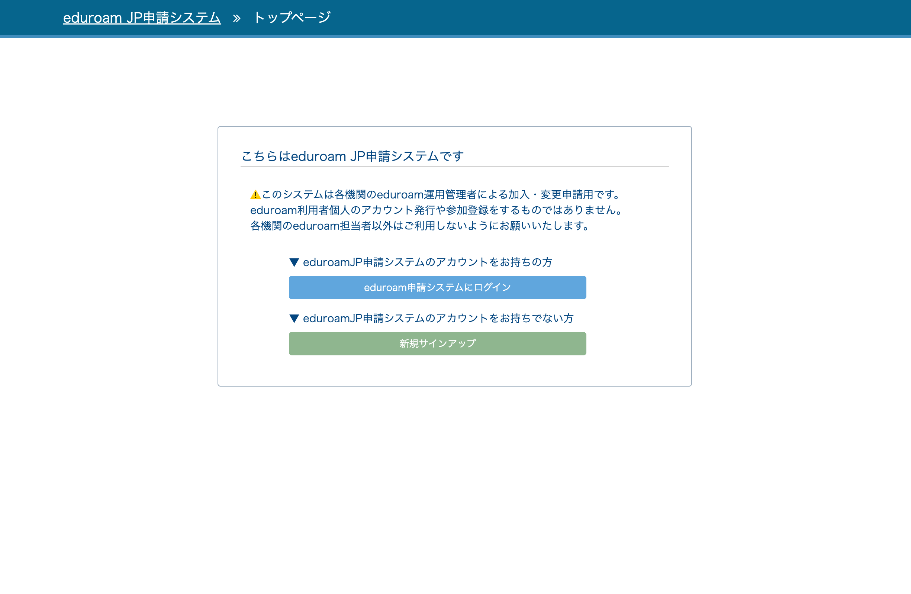
- 所属機関の状態を選択する画面が表示されます。b)所属機関はこれからeduroamJPに加入するボタンをクリックします。
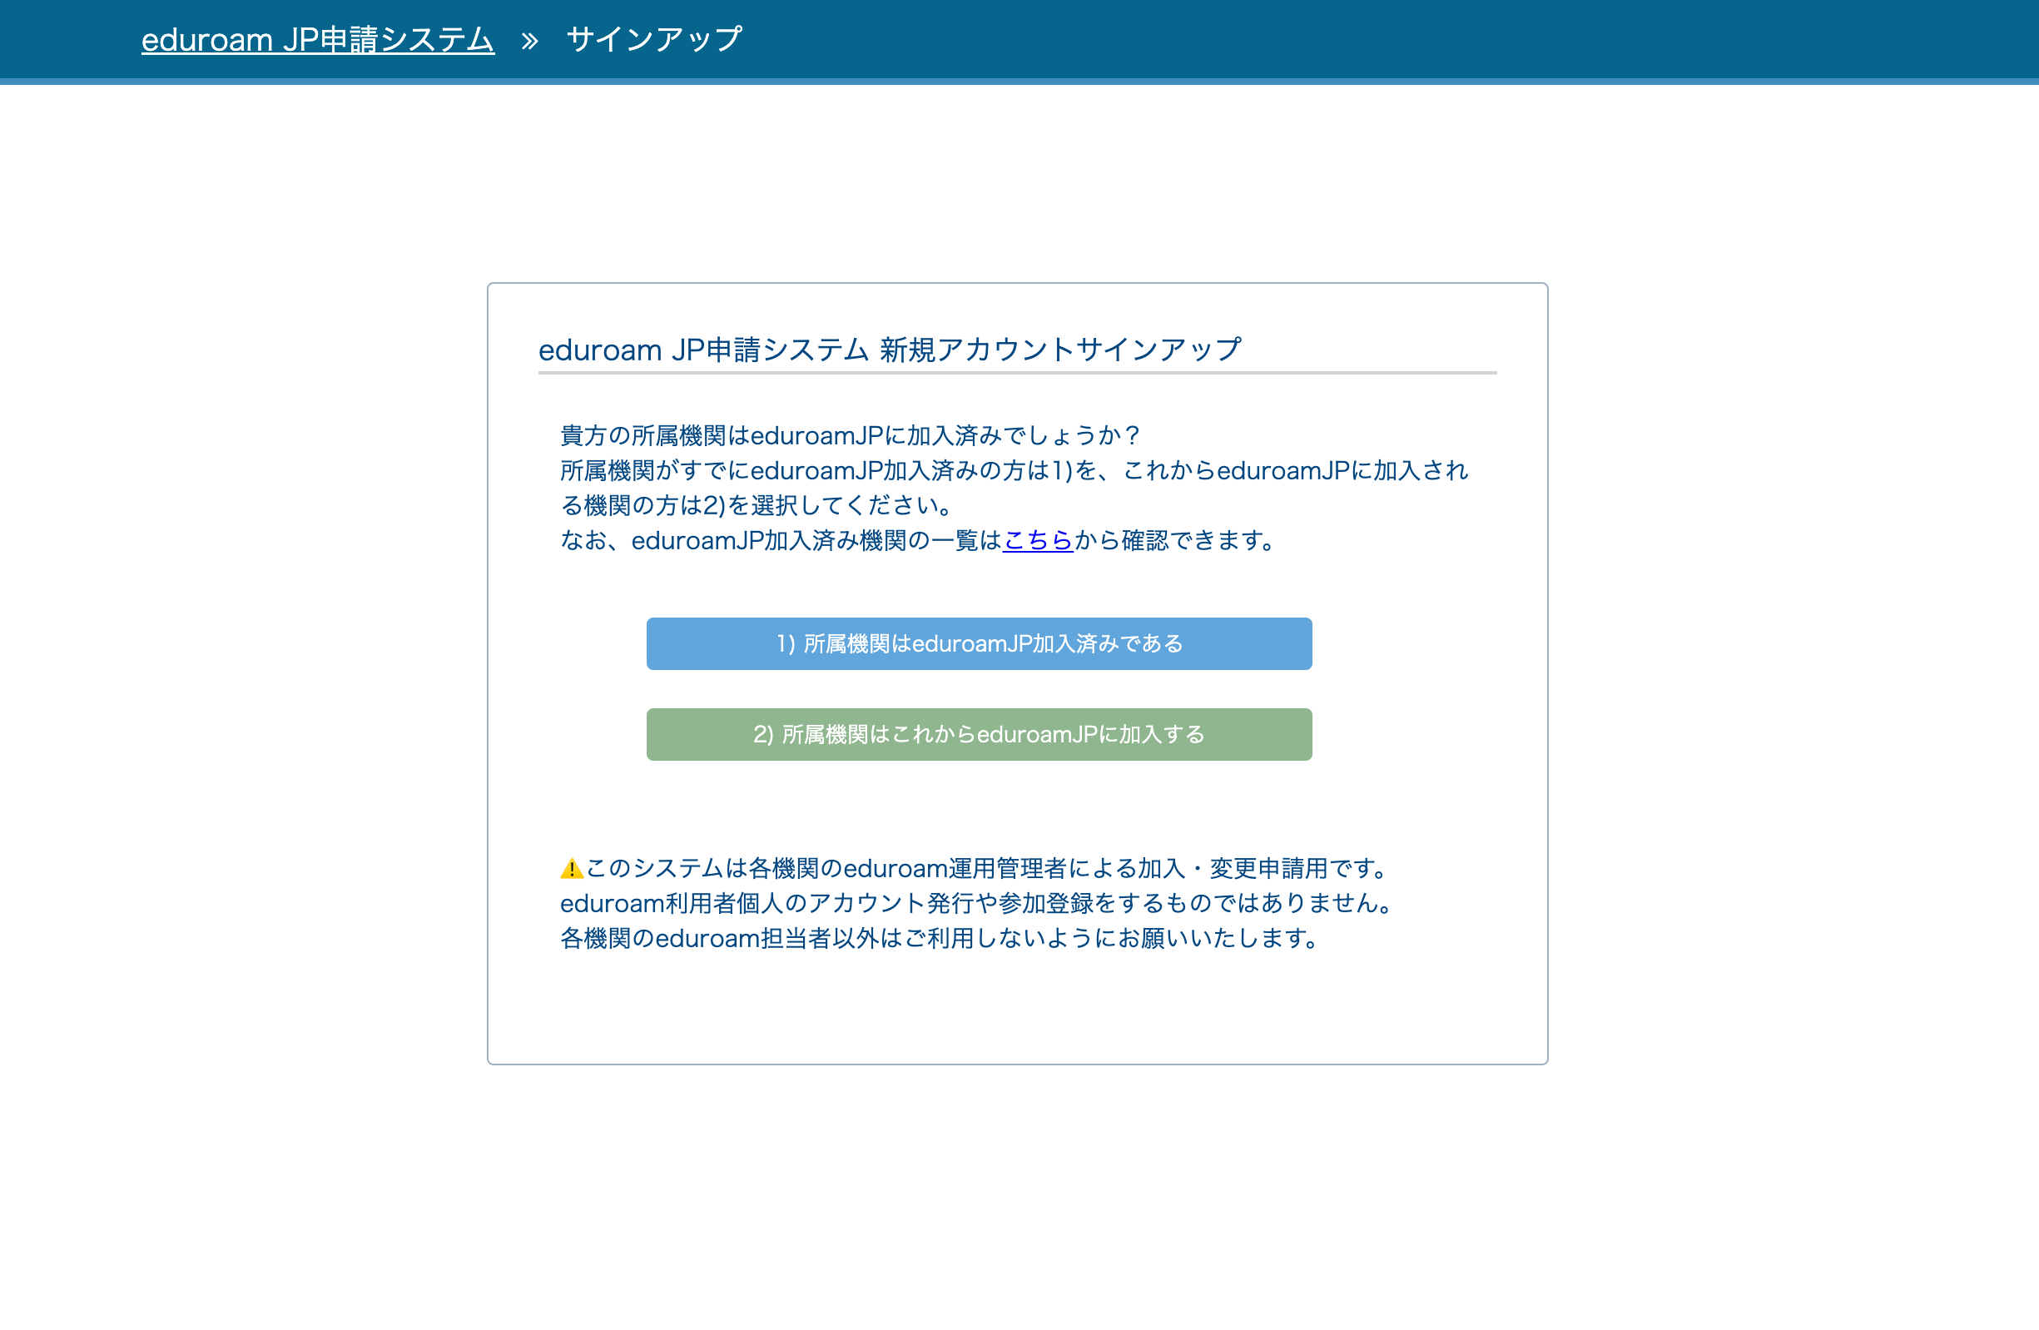
- 認証に利用するIdPの選択フォームが表示されます。自身の所属機関が学認に参加されている場合は自身の所属機関名を、そうでない場合はOrthrosを選択します。
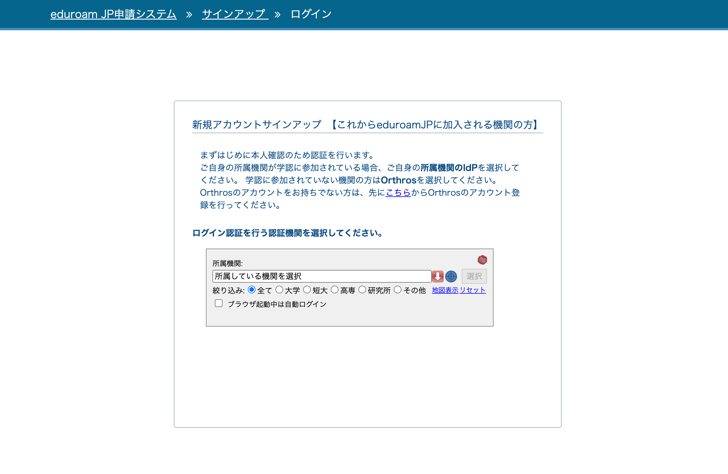
- IdPの認証画面に遷移し、認証を行います。
- IdPでの認証が完了すると、メールアドレス登録画面が表示されます。氏名、メールアドレスを入力し、登録ボタンをクリックします。
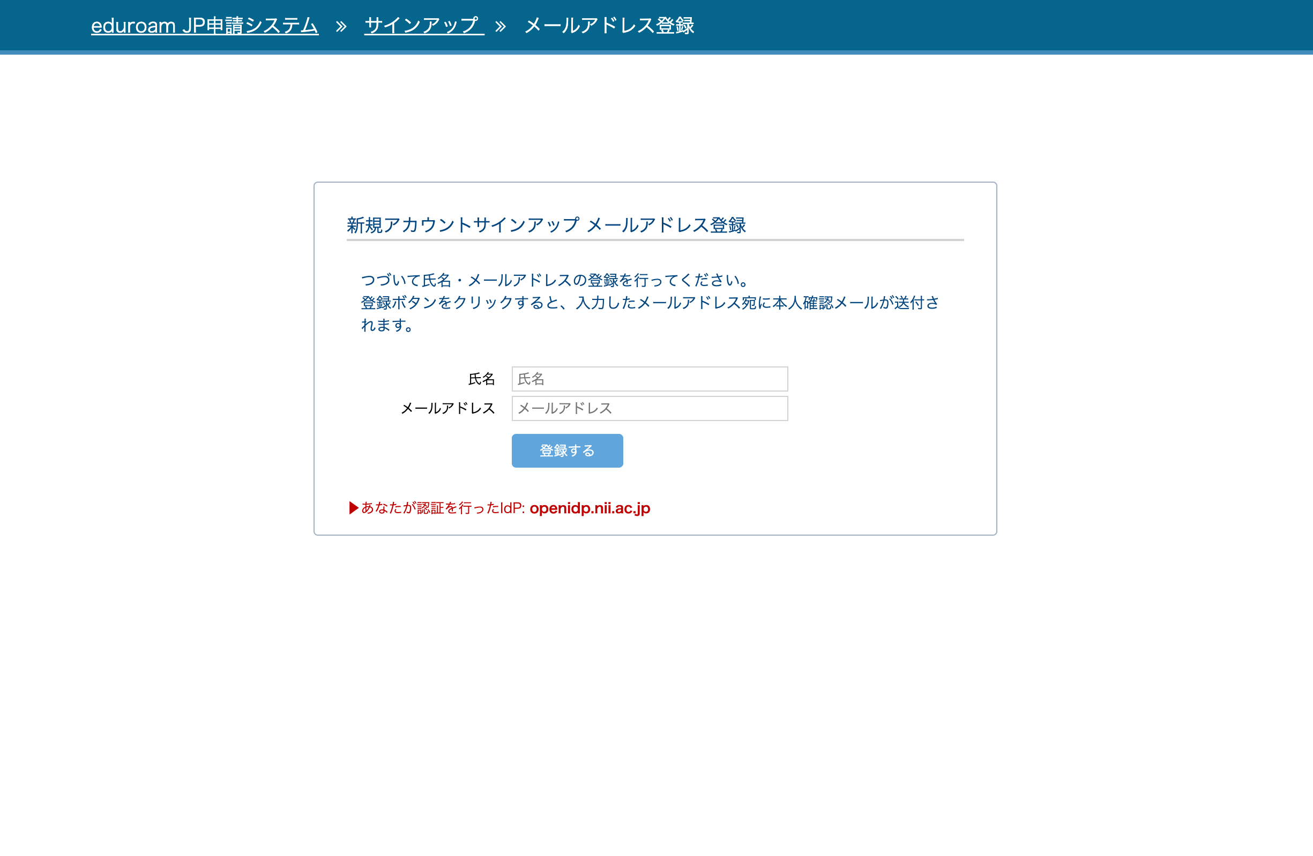
- 登録ボタンをクリックすると入力したメールアドレス宛にメールアドレス確認メールが送信され、メールアドレス登録受付完了画面が表示されます。
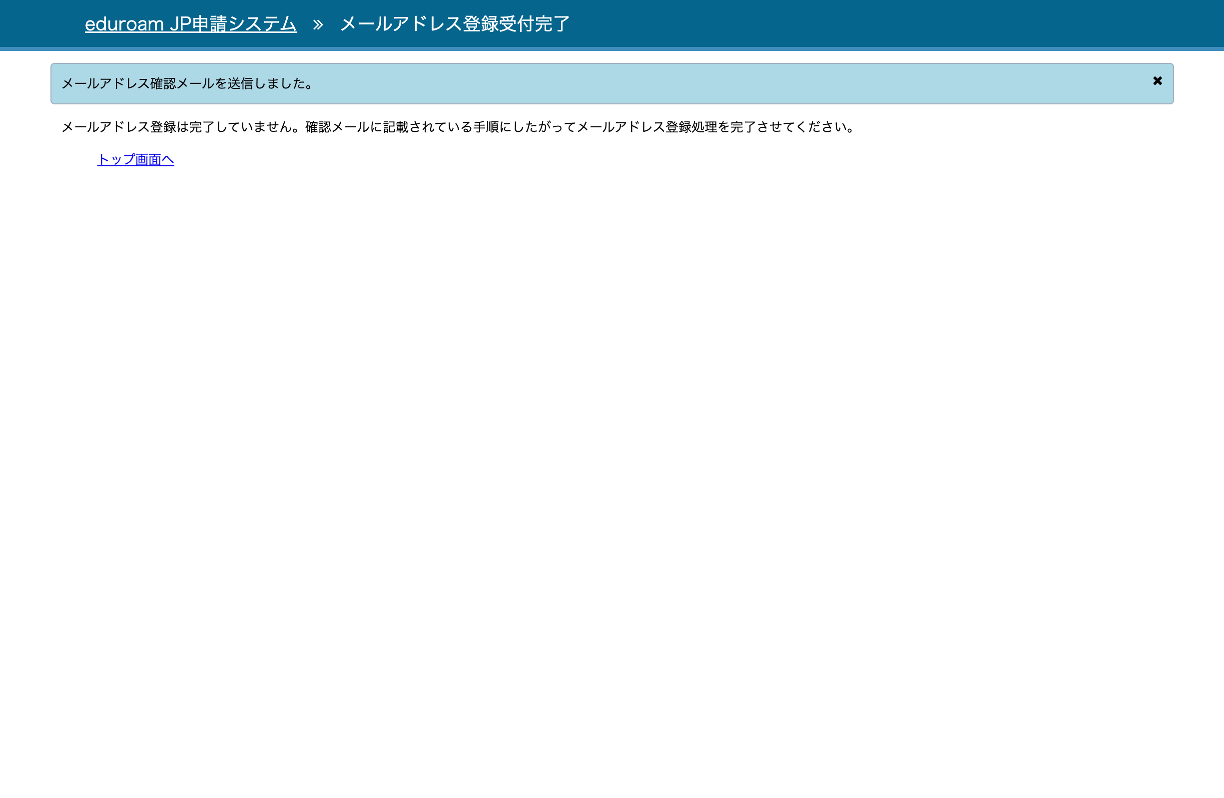

メールアドレス確認メール（赤字部分はシステムが生成します）
件名
eduroam JP申請システム メールアドレス確認メール
本文
【入力した氏名】様

eduroam JP申請システムへのメールアドレス登録を受け付けました。
以下のURLにアクセスし、メールアドレス登録処理を完了させしてください。

<URL>
【メールアドレス確認用のURL】

- メールアドレス確認メールに記載のURLにアクセスします。
- メールアドレス確認が完了した旨のメッセージが表示されます。続けるをクリックします。
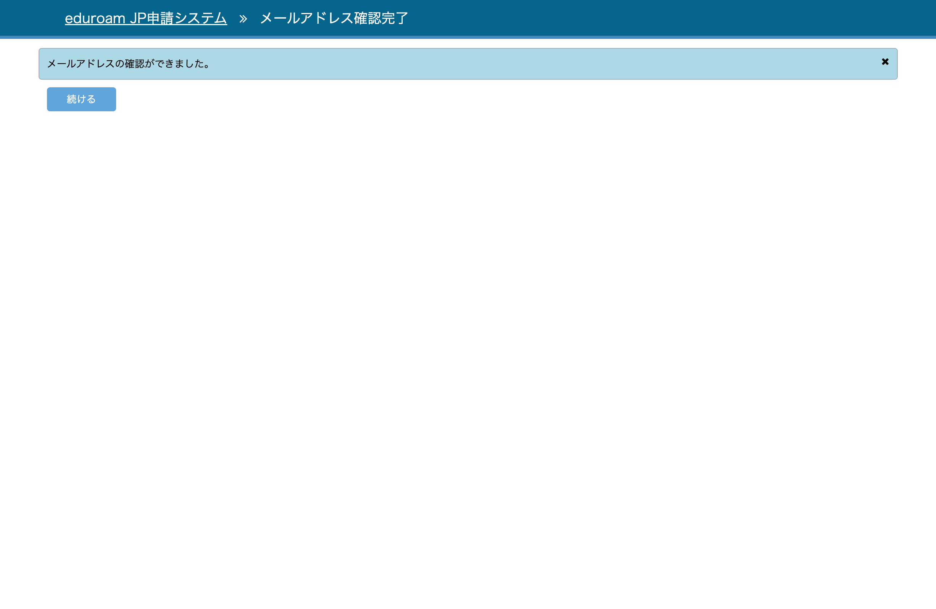
- 機関情報の登録フォームが表示されます。登録フォームのすべての項目に入力し、登録するボタンをクリックします。
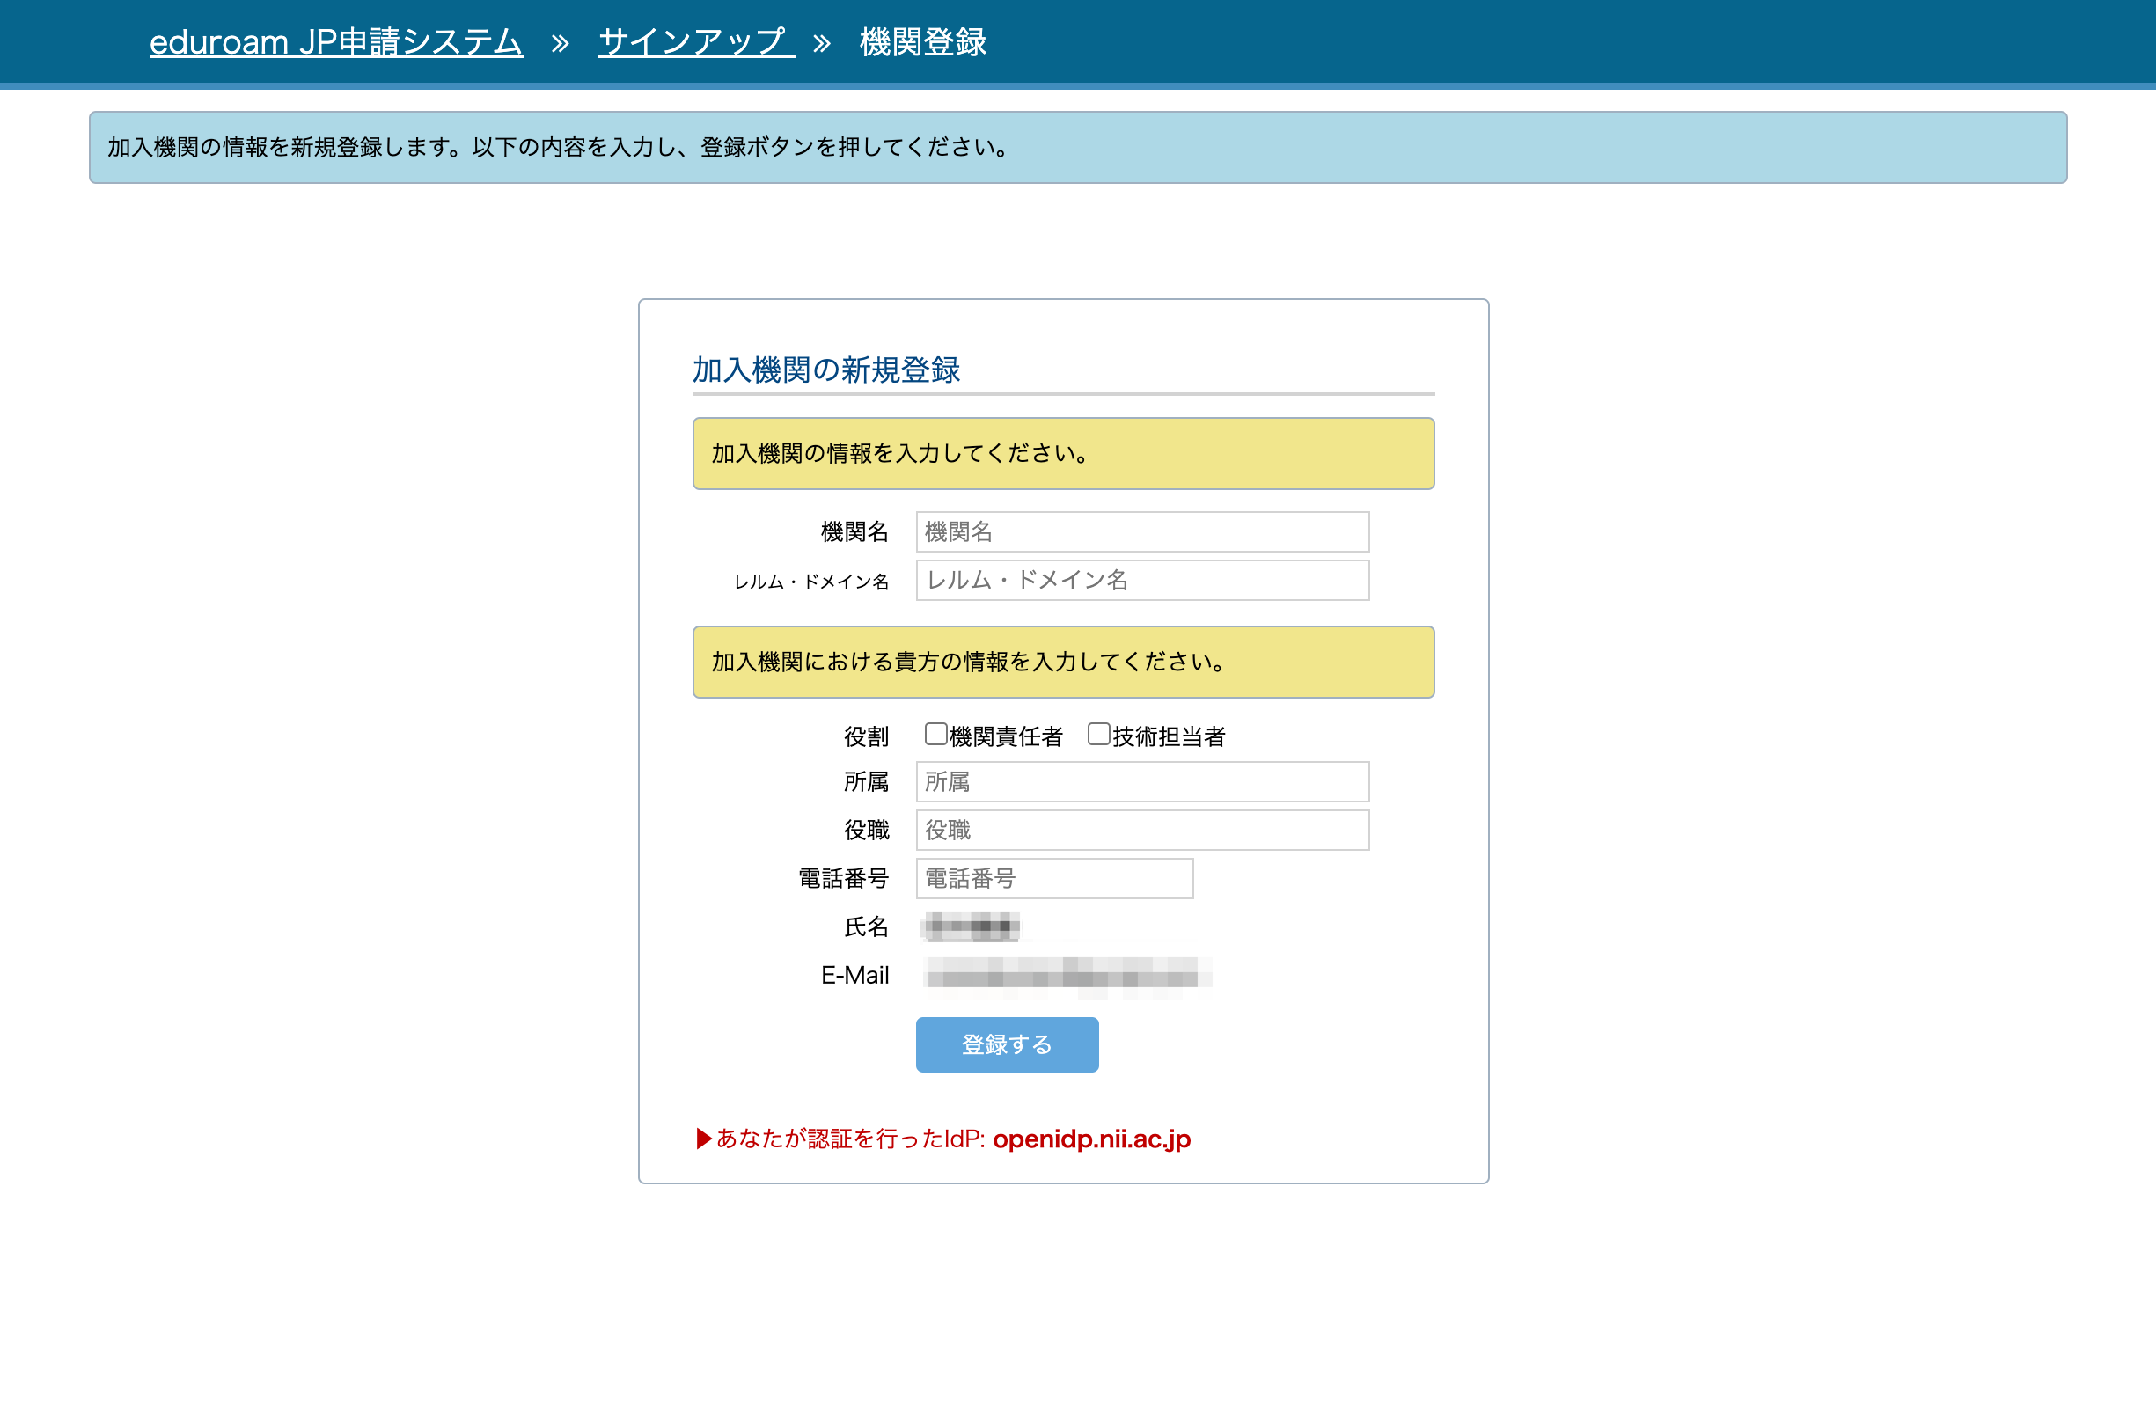

- 機関情報が登録され、ダッシュボード画面が表示されます。
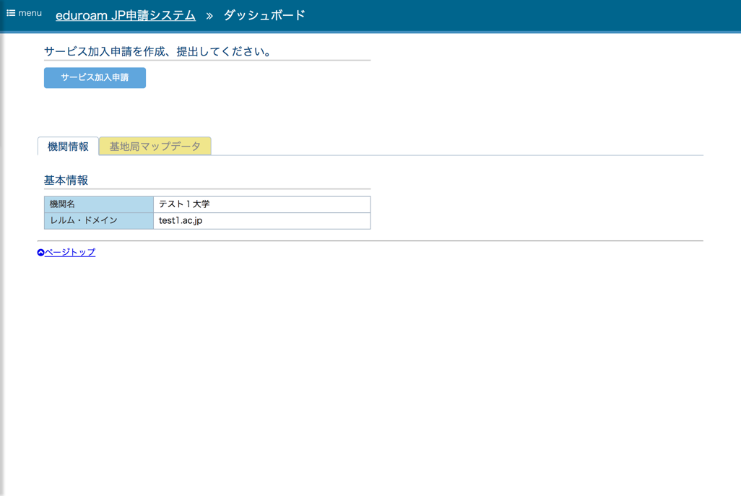

以上でeduroamJP未加入機関のサインアップは完了となります。

初回ログイン（eduroamJP加入済み機関で、既に担当者交代が承認されている場合）
- トップページにアクセスし、新規サインアップボタンをクリックします。
- 所属機関の状態を選択する画面が表示されます。a)所属機関はeduroamJP加入済みであるボタンをクリックします。
- 認証に利用するIdPの選択フォームが表示されます。自身の所属機関が学認に参加されている場合は自身の所属機関名を、そうでない場合はOrthrosを選択します。
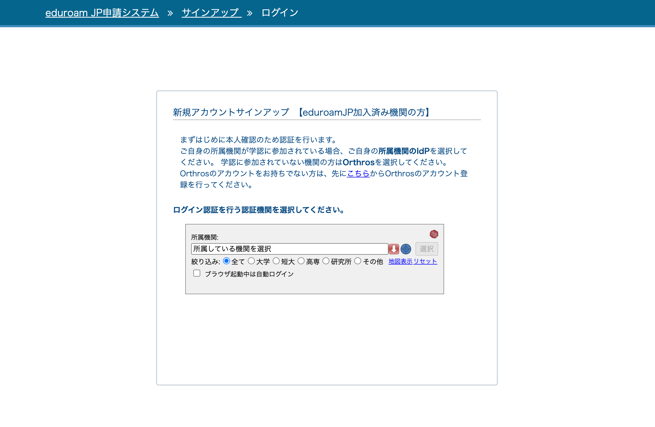
- IdPの認証画面に遷移し、認証を行います
- I dPでの認証が完了すると、メールアドレス登録画面が表示されます。
- メールアドレス登録に関する操作は、2.1. 初回ログイン（eduroamJP未加入機関の場合）と同様となります。
- メールアドレス確認メールに記載のURLにアクセスすると、メールアドレス確認が完了した旨のメッセージが表示されます。続けるをクリックします。
- サインアップが完了しダッシュボードが表示されます。
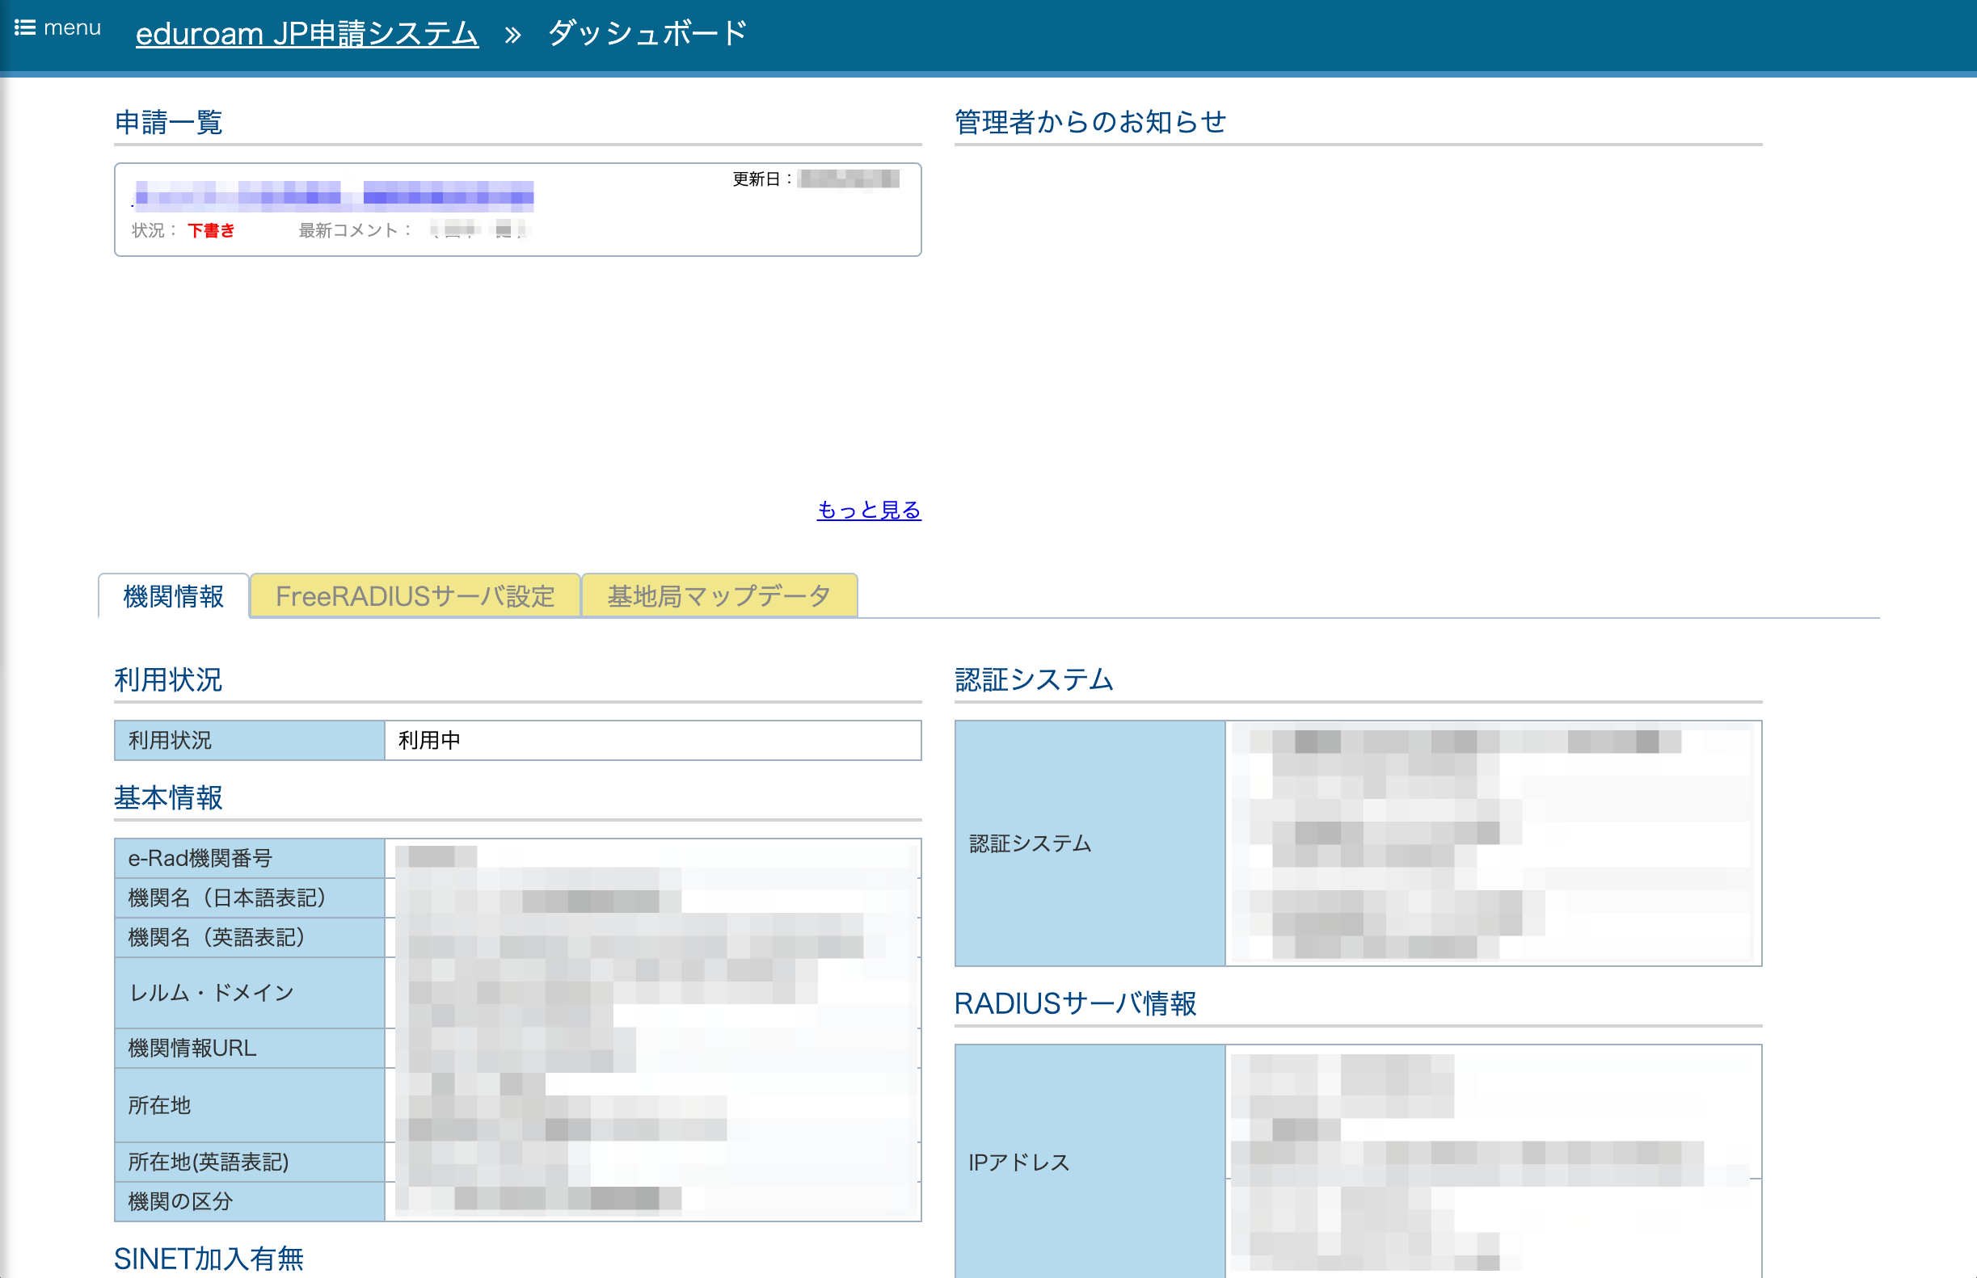

初回ログイン（eduroamJP加入済み機関で、担当者交代の手続きがされてない場合）
- トップページにアクセスし、新規サインアップボタンをクリックします。
- 所属機関の状態を選択する画面が表示されます。a)所属機関はeduroamJP加入済みであるボタンをクリックします。
- 認証に利用するIdPの選択フォームが表示されます。自身の所属機関が学認に参加されている場合は自身の所属機関名を、そうでない場合はOrthrosを選択します。
- IdPの認証画面に遷移し、認証を行います
- I dPでの認証が完了すると、メールアドレス登録画面が表示されます。
- メールアドレス登録に関する操作は、2.1. 初回ログイン（eduroamJP未加入機関の場合）と同様となります。
- メールアドレス確認メールに記載のURLにアクセスすると、メールアドレス確認が完了した旨のメッセージが表示されます。続けるをクリックします。
- 所属機関の選択画面が表示されます。リストから自身の所属機関を選択して、選択するボタンをクリックします。検索して選択タブからフリーワード検索して所属機関を選択することもできます。
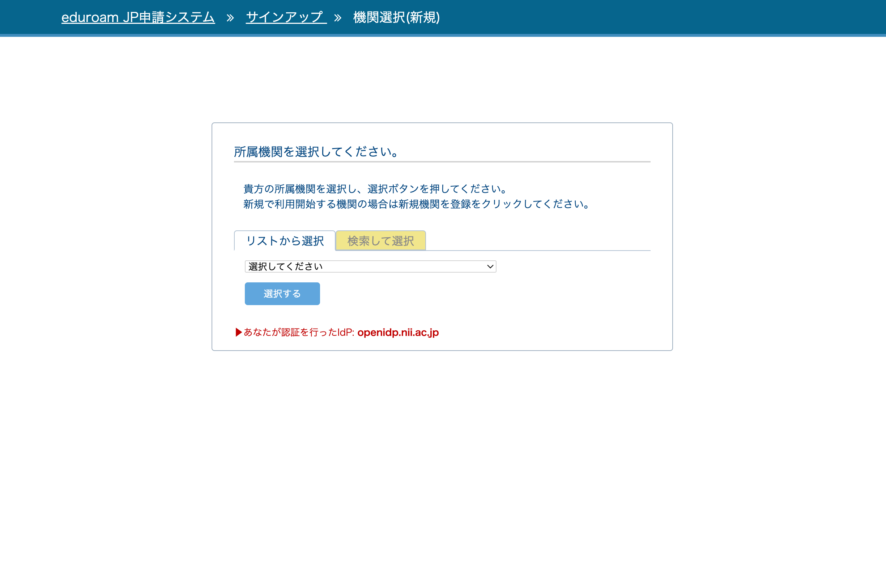
- 交代する担当者の情報入力フォームが表示されます。前担当者の情報を入力し、この担当者と交代するボタンをクリックします。入力内容が登録済みの前担当者情報と一致する場合のみ交代手続きを進めることができます。
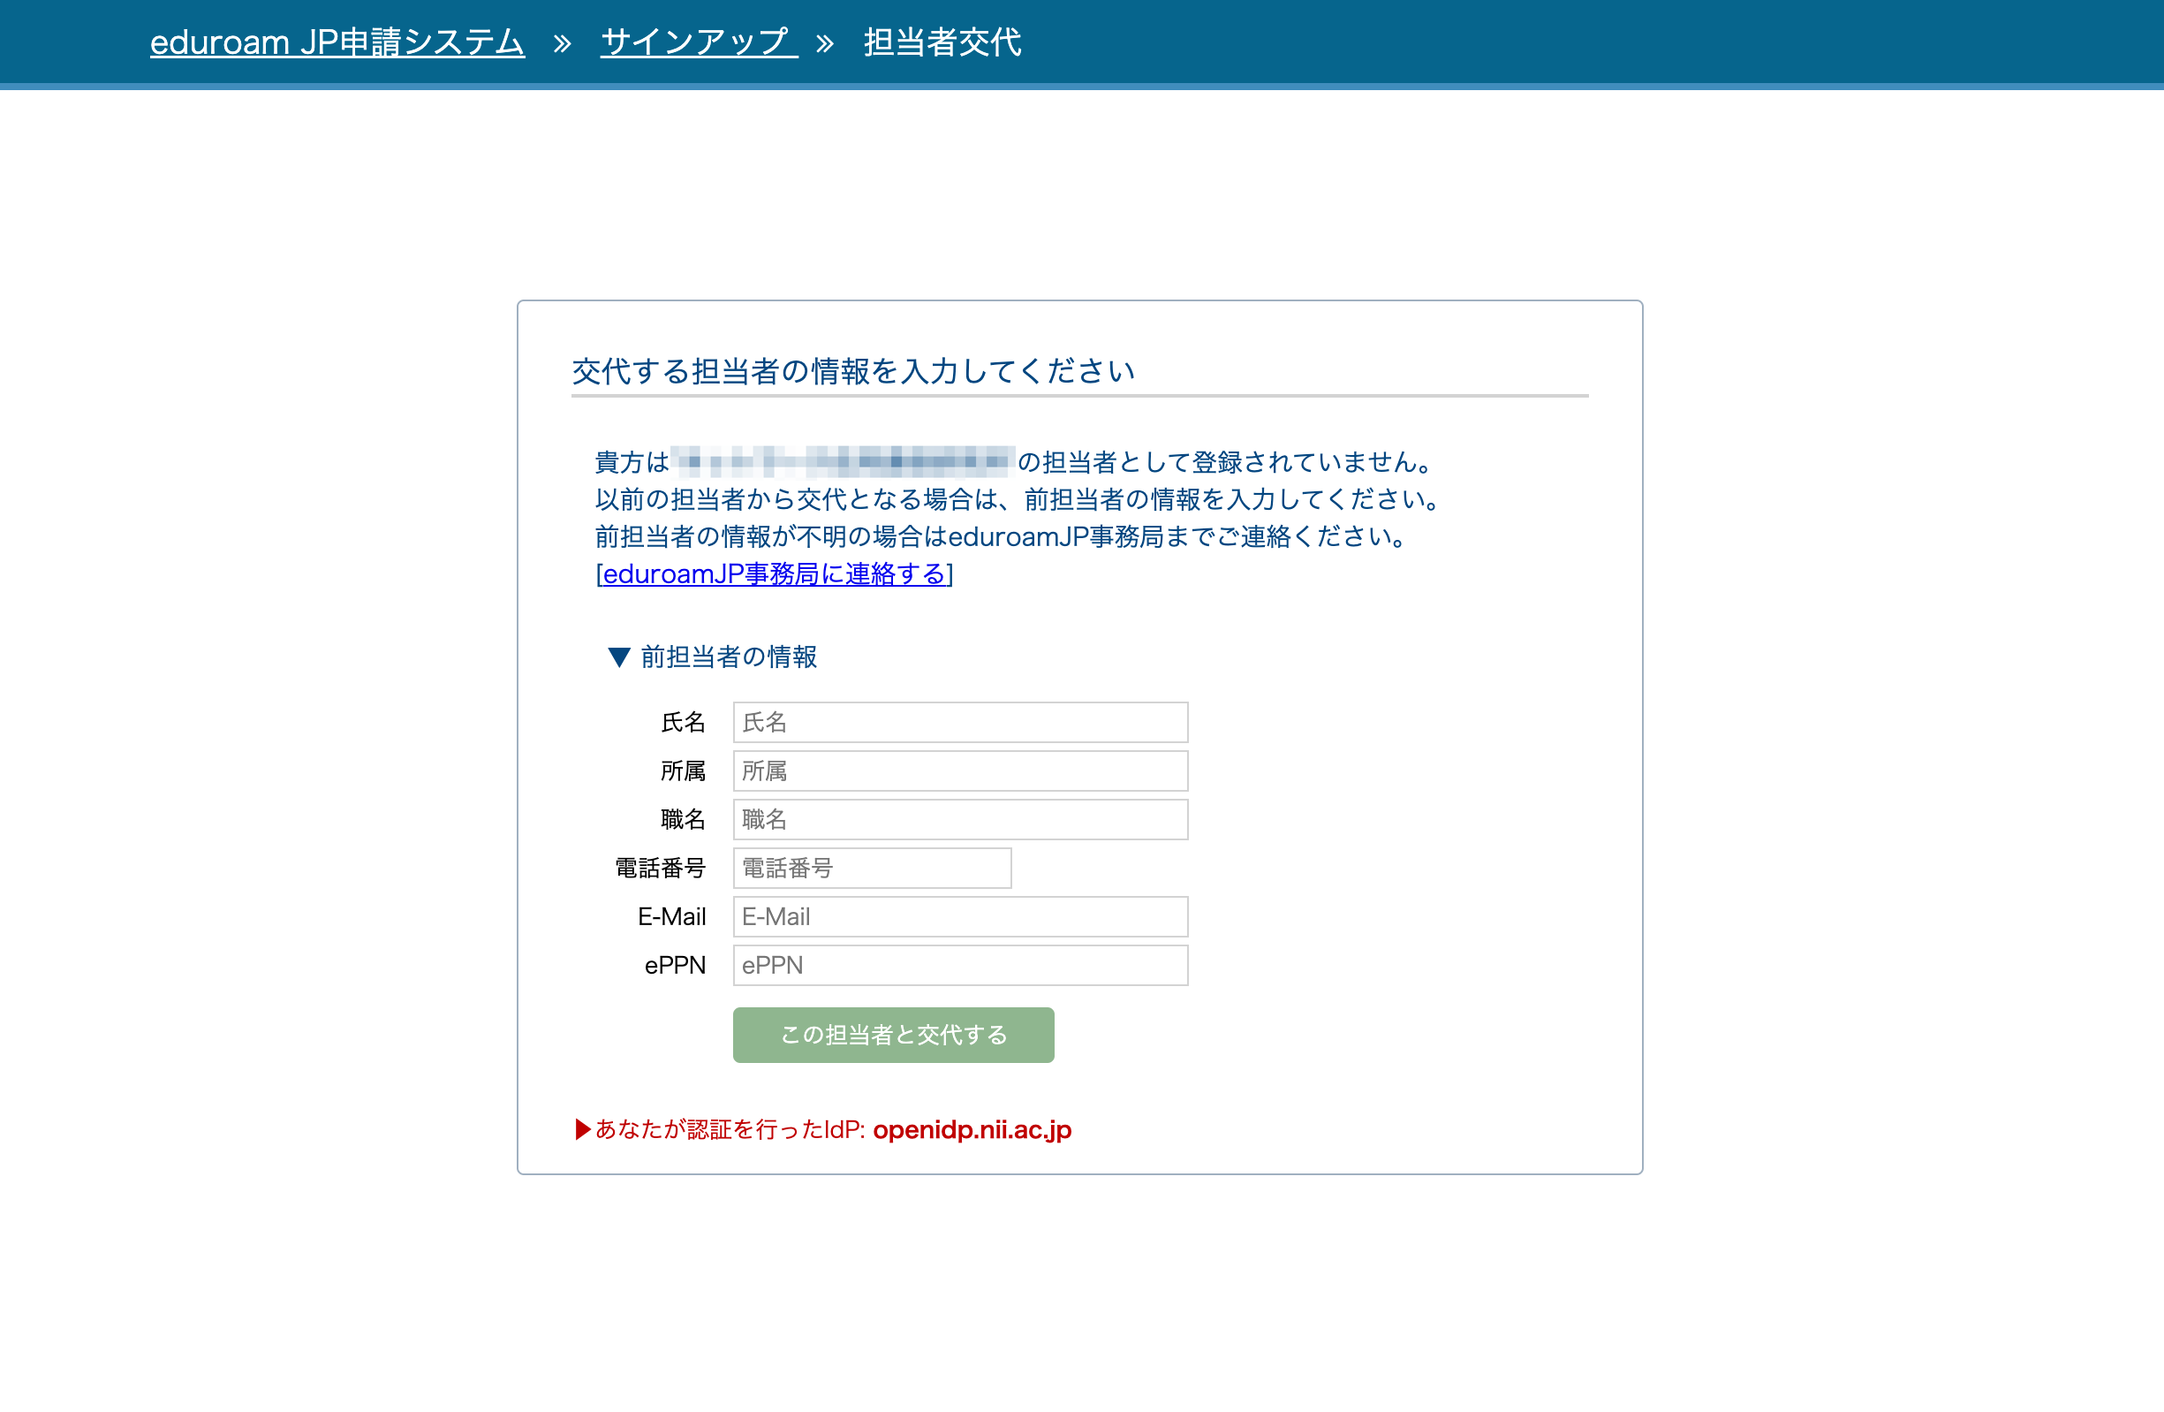
- 続いて自身の情報入力フォームが表示されます。情報を入力後、担当者を更新するボタンをクリックします。
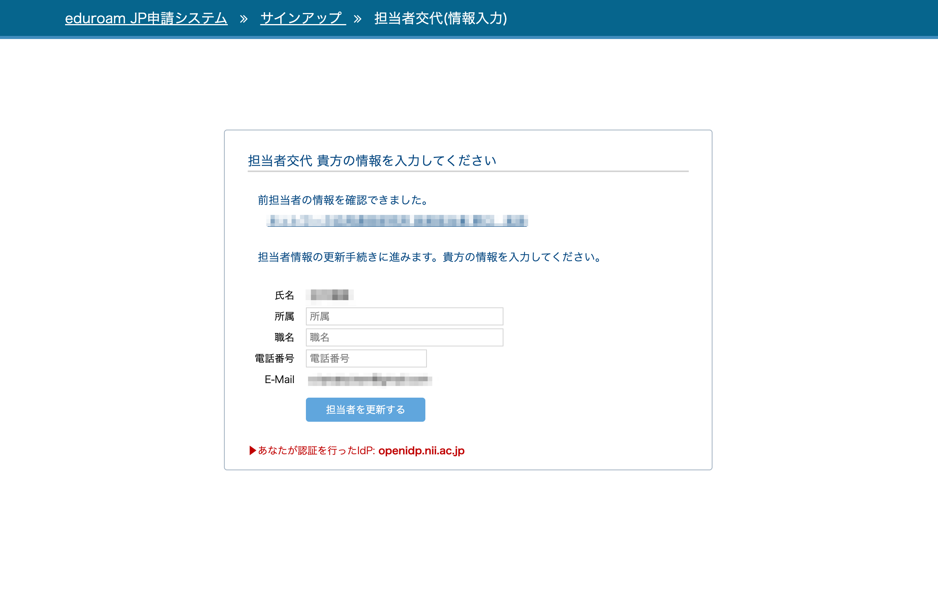

- 担当者交代手続きが行われ、ダッシュボード画面が表示されます。
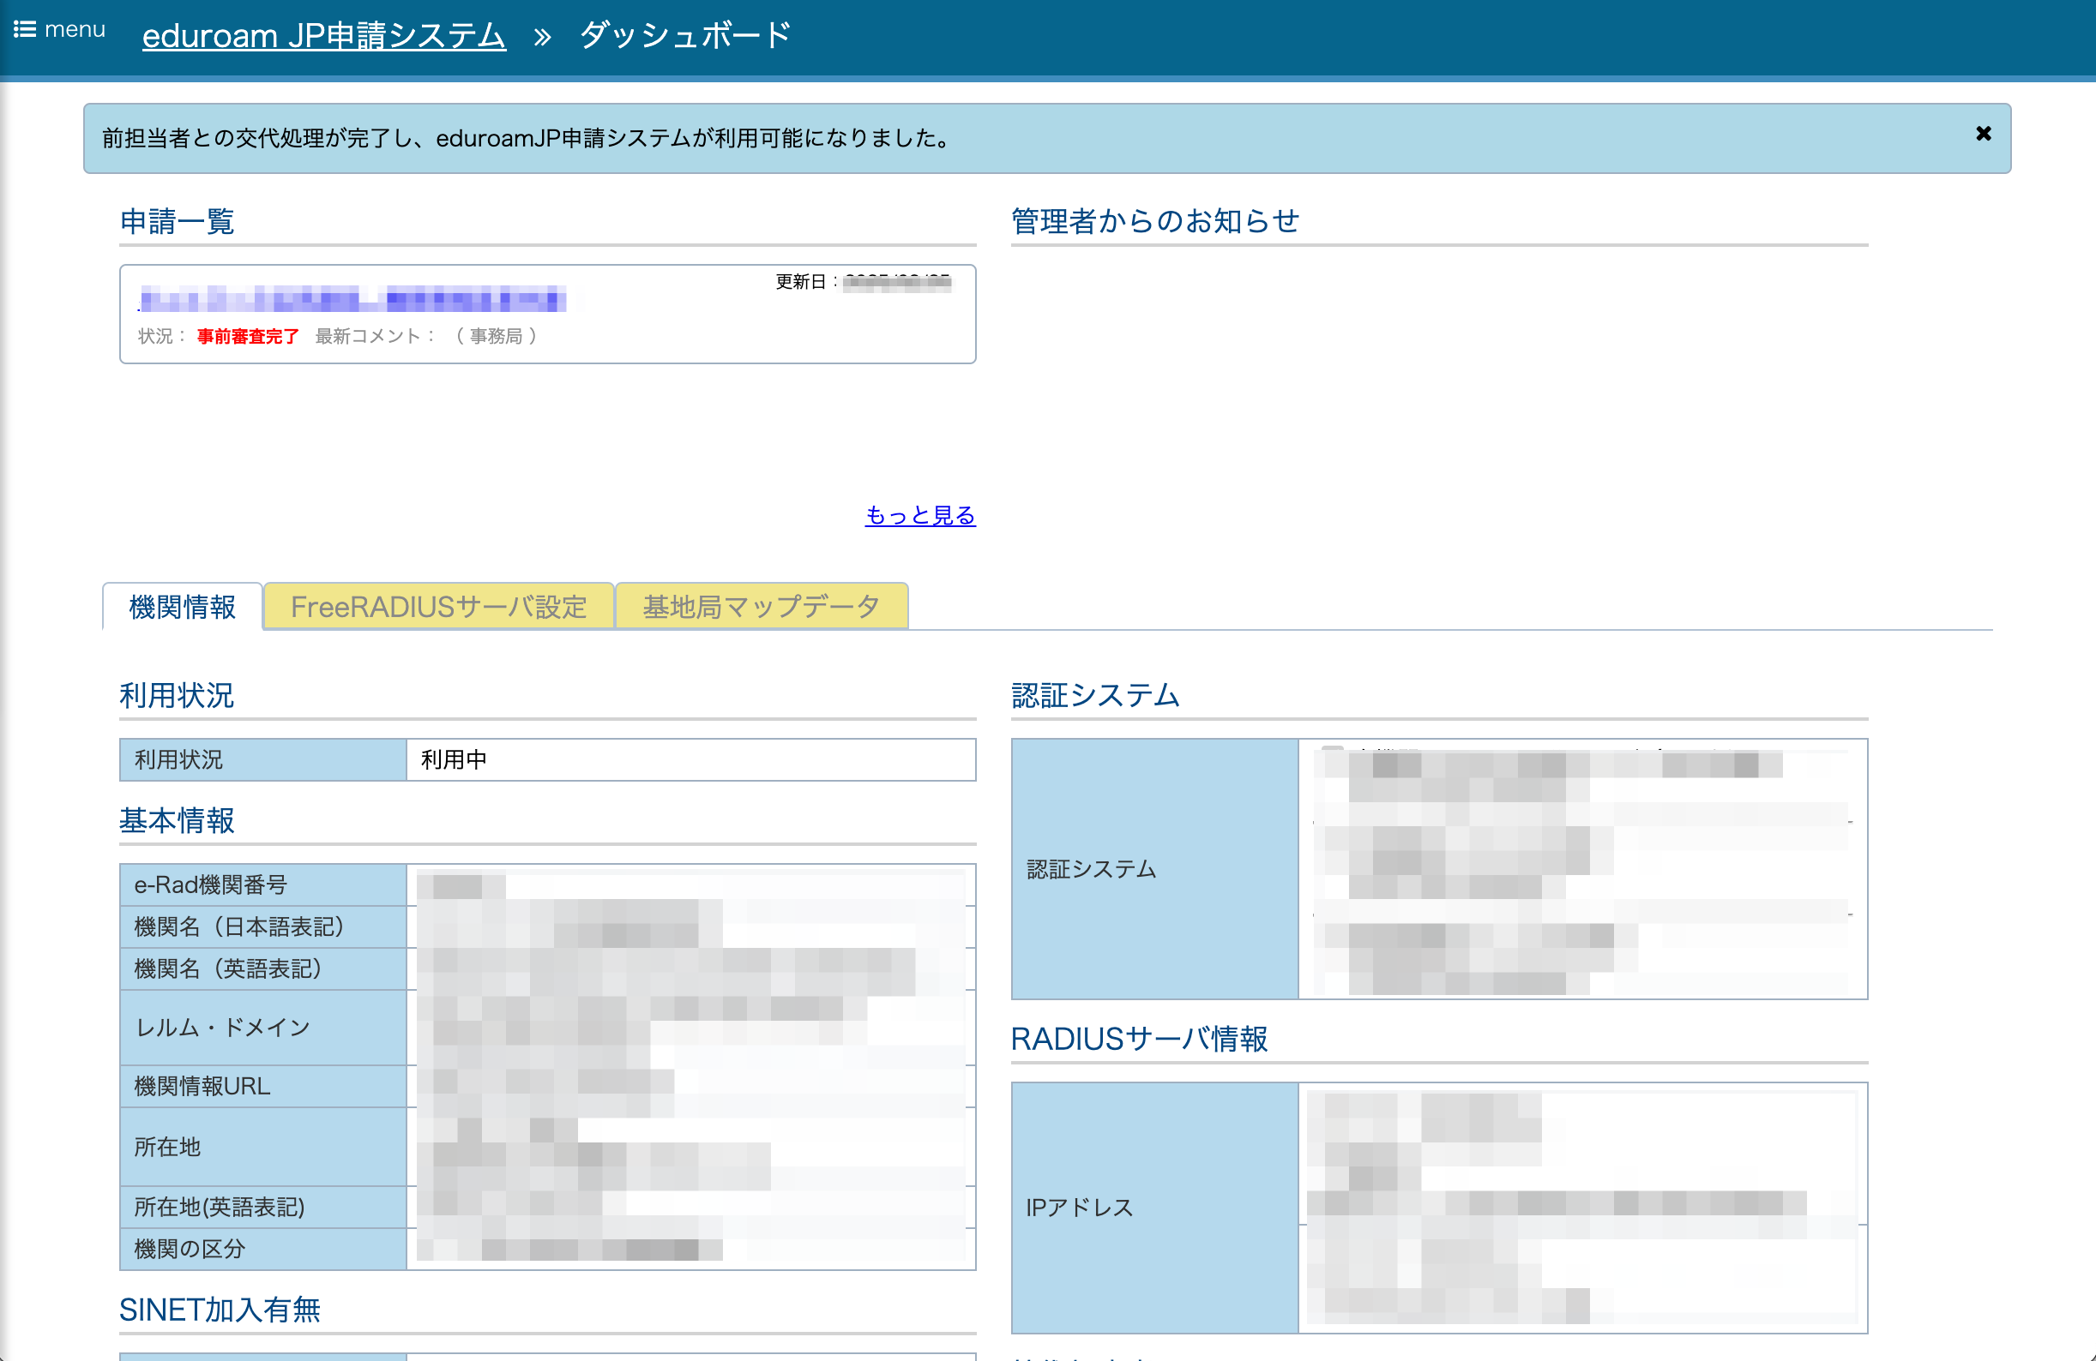

ログイン（2回目以降）
- トップページより認証に利用するIdPを選び、選択ボタンをクリックします。
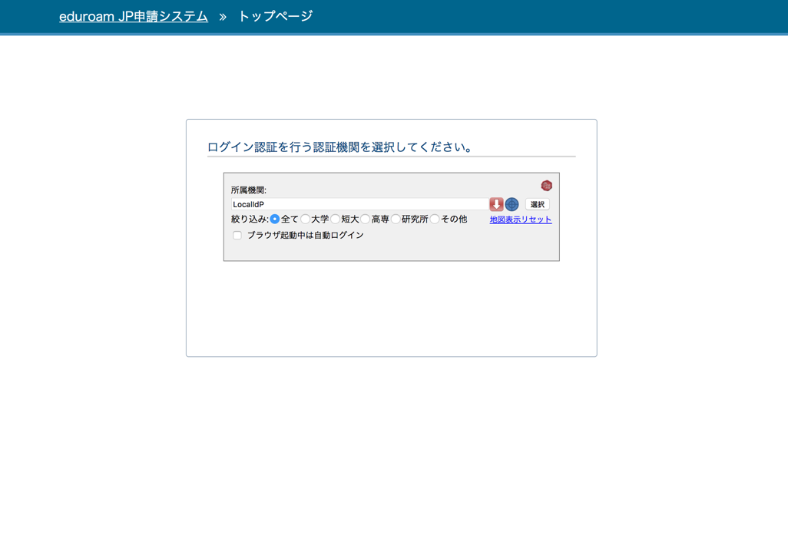

- IdPの認証画面に遷移し、認証を行います。
- IdPでの認証が完了すると、ダッシュボードが表示されます。

ログイン（複数の加入機関で利用する場合）
- トップページより認証に利用するIdPを選び、選択ボタンをクリックします。

- IdPの認証画面に遷移し、認証を行います。
- IdPでの認証が完了すると、所属機関選択画面が表示されます
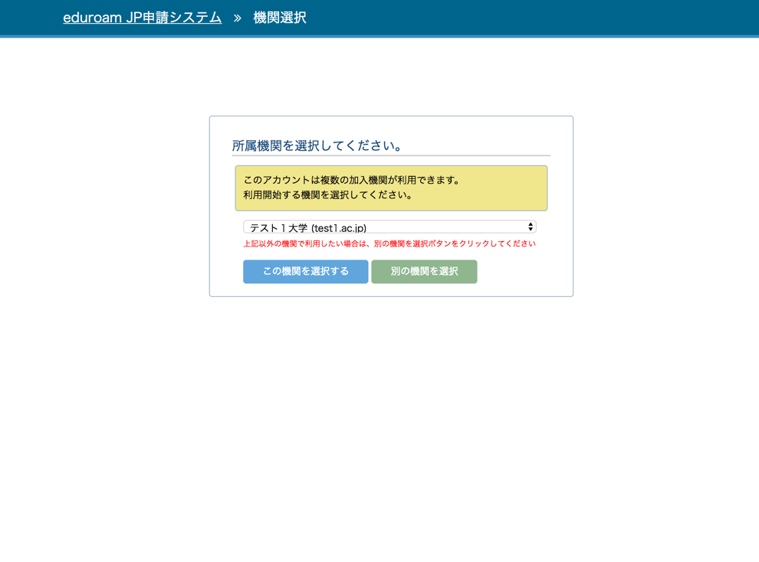
- 利用する機関をセレクトボックスで選択し、この機関を選択するボタンをクリックします。
- 選択した機関のダッシュボードが表示されます。

ログアウト
- 画面左上のメニューリンクをクリックします。
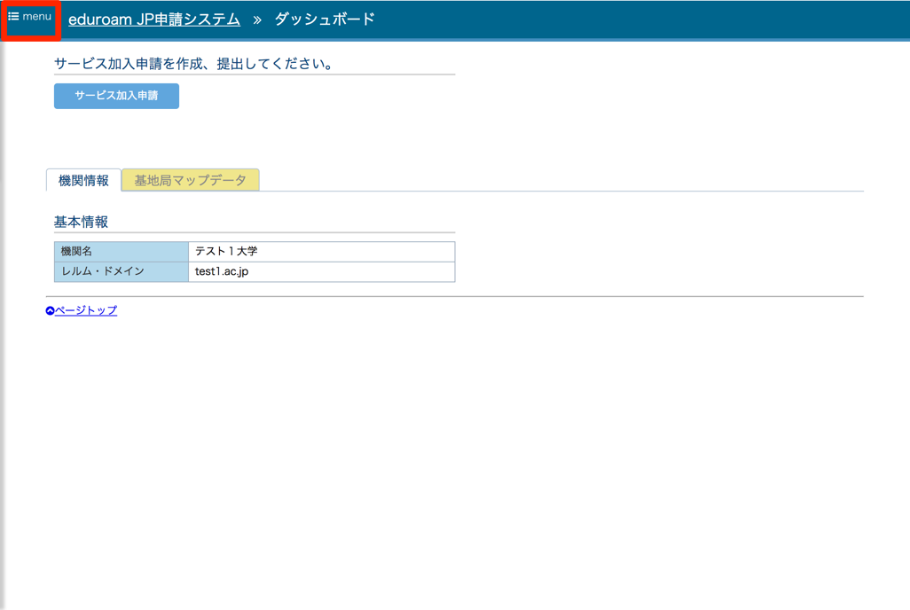
- 表示されたメニューの中からログアウトを選択します。
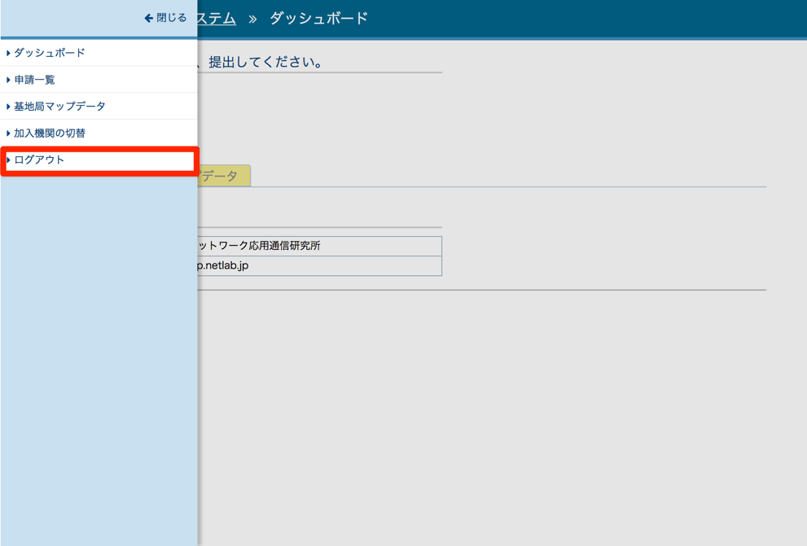

- ログアウト完了となります。
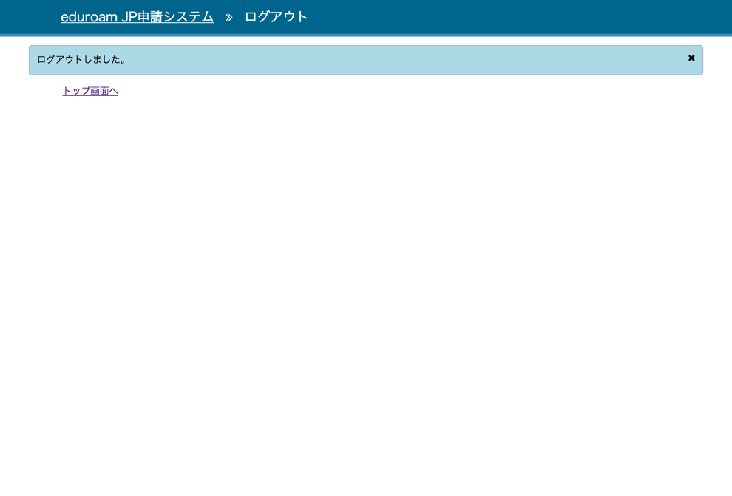

ダッシュボード
ダッシュボード画面は、当システムの利用の起点となる画面です。

表示内容は、サービス加入申請承認前と、サービス利用加入申請承認後で異なります。以下、それぞれの表示内容について説明します。

ダッシュボード（サービス加入申請承認前）
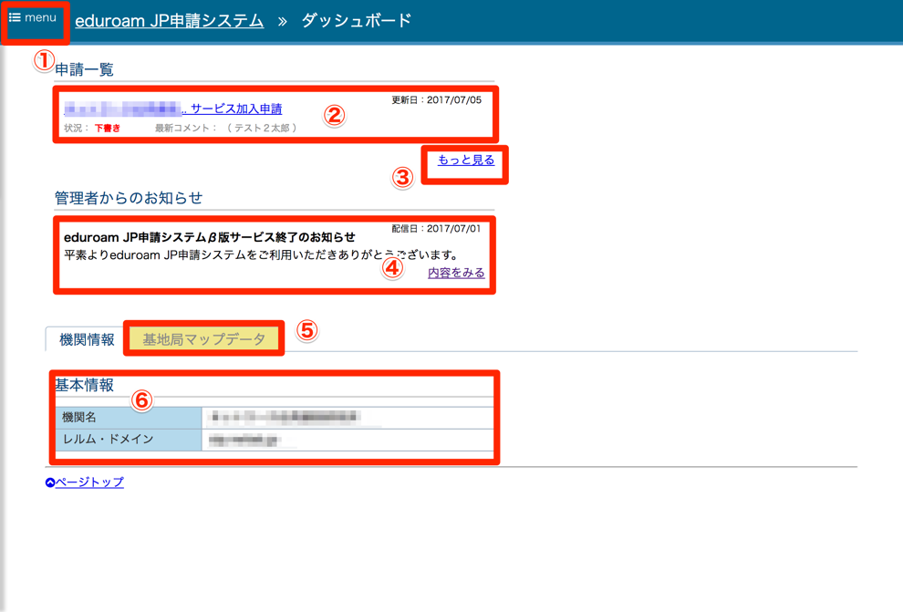

ダッシュボード表示内容
No | 項目名 | 説明
① | メニューリンク | メニューを表示します。メニューに表示する内容については後述します。
② | 申請一覧 | 現在作成中、または申請中の申請を表示します。申請タイトルリンクをクリックすると申請内容の参照画面に遷移します。
③ | もっと見るリンク | 申請一覧画面に遷移します。
④ | 管理者からのお知らせ | 技術担当者、および機関責任者向けのお知らせが表示されます。内容を見るリンクをクリックするとお知らせ閲覧画面に遷移します。
⑤ | 基地局マップデータタブ | 基地局マップデータ参照画面に遷移します。
⑥ | 機関情報 | 加入機関の情報を表示します。

メニュー表示内容
メニュー表示ラベル | アクション／遷移先
ダッシュボード | ダッシュボードに遷移します
申請一覧 | 申請一覧画面に遷移します
基地局マップデータ | 基地局マップデータ参照画面に遷移します
加入機関の切替 | 所属機関選択画面に遷移します
ログアウト | ログアウトします

ダッシュボード（サービス加入申請承認後）
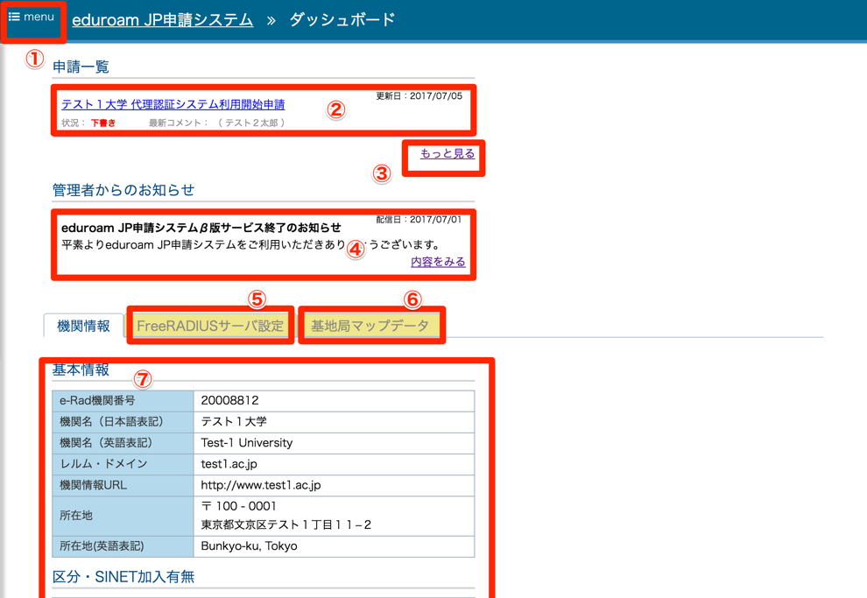
中略
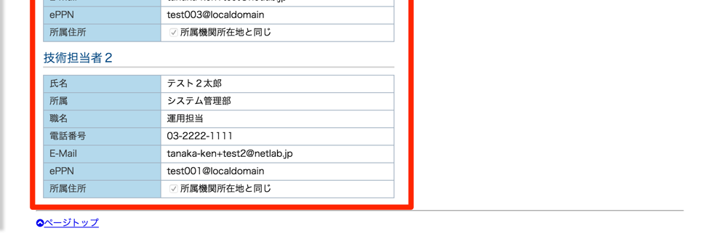

ダッシュボード表示内容
No | 項目名 | 説明
① | メニューリンク | メニューを表示します。メニューに表示する内容については後述します。
② | 申請一覧 | 現在作成中、または申請中の申請を表示します。申請タイトルリンクをクリックすると申請内容の参照画面に遷移します。
③ | もっと見るリンク | 申請一覧画面に遷移します。
④ | 管理者からのお知らせ | 技術担当者、および機関責任者向けのお知らせが表示されます。内容を見るリンクをクリックするとお知らせ閲覧画面に遷移します。
⑤ | FreeRADIUSサーバ設定タブ | 加入機関内に配置するFreeRADIUSサーバ用の設定情報画面に遷移します。
⑥ | 基地局マップデータタブ | 基地局マップデータ参照画面に遷移します。
⑦ | 機関情報表示 | サービス加入申請にて登録した機関情報を閲覧することができます。

メニュー表示内容
メニュー表示ラベル | アクション／遷移先
ダッシュボード | ダッシュボードに遷移します
申請一覧 | 申請一覧画面に遷移します
基地局マップデータ | 基地局マップデータ参照画面に遷移します
機関情報変更申請 | 機関情報変更申請の新規作成画面に遷移します
代理認証システム利用開始申請 | 代理認証システム利用開始申請の新規作成画面に遷移します。すでに代理認証システムの利用登録を行っている場合は表示されません。
代理認証システム利用停止申請 | 代理認証システム利用停止申請の新規作成画面に遷移します。代理認証システムの利用登録を行っている場合のみ表示されます。
認証連携IDサービス利用開始申請 | 認証連携IDサービス利用開始申請の新規作成画面に遷移します。すでに認証連携IDサービスの利用登録を行っている場合は表示されません。
認証連携IDサービス利用停止申請 | 認証連携IDサービス利用停止申請の新規作成画面に遷移します。認証連携IDサービスの利用登録を行っている場合のみ表示されます。
機関情報 | 機関情報参照画面に遷移します
加入機関の切替 | 所属機関選択画面に遷移します
ログアウト | ログアウトします

お知らせ閲覧
お知らせ閲覧画面では、管理者から機関責任者、および技術担当者向けに配信されたお知らせを閲覧することができます。
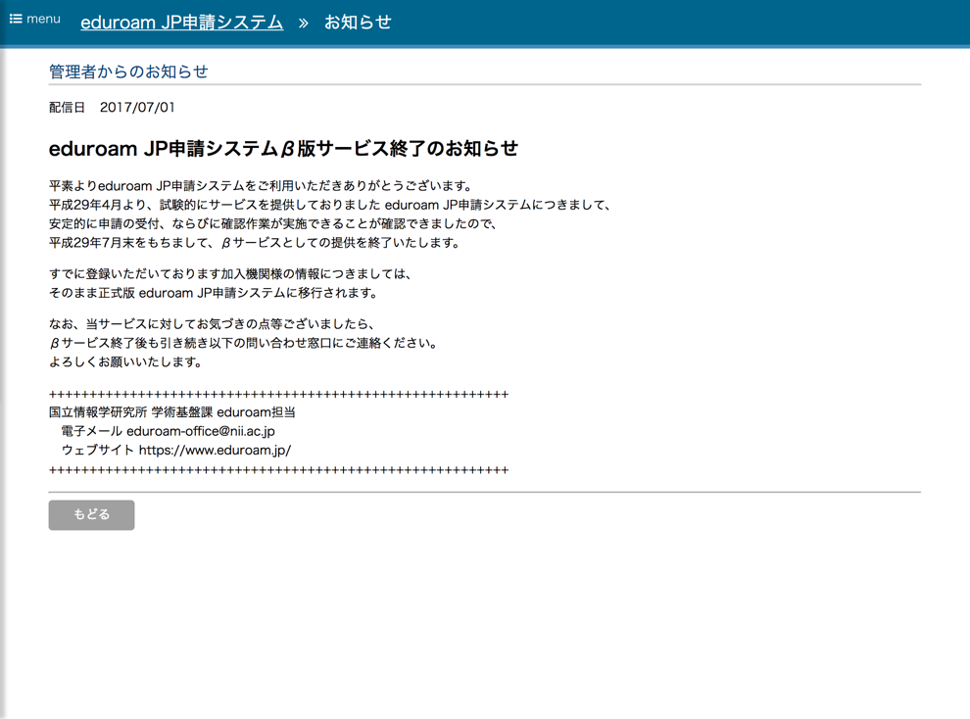

申請書管理

申請書管理
本章では、申請書の作成から申請書の受理に至るまで（承認に至るまで）の一連の操作のうち、どの申請書にも共通する機能について説明します。

まず申請書を作成してから受理されるまでのワークフローを以下に示します。
申請書のワークフローはSINET加入機関かどうかにより変わります。

SINET未加入機関の場合のフロー
下書き
審査中
差し戻し
修正審査中
事前審査完了
押印済み
承認
保存
申請
差し戻す
修正申請
事前審査完了
オンラインチェック
承認
事前審査
完了
差し戻す
凡例
状態
申請者が行う
事務局が行う
承認
PDF出力
申請者記名押印
機関責任者自署押印
↓
- 代理認証システム利用開始・停止申請、および認証連携IDサービス利用開始・停止申請については、SINET未加入機関であっても次項4.1.2のフローとなります。
- オンラインチェックは、機関責任者のePPNが登録されている場合のみ利用できます。なお、サービス加入申請についてはオンラインチェックによる押印の代替はできません。

SINET加入機関の場合のフロー
下書き
審査中
差し戻し
修正審査中
承認
保存
申請
差し戻す
修正申請
承認
事前審査
完了
or 承認
差し戻す
凡例
状態
申請者が行う
事務局が行う

申請参照画面
申請書参照画面は作成した申請書の内容を表示し、各更新操作の起点となる画面です。
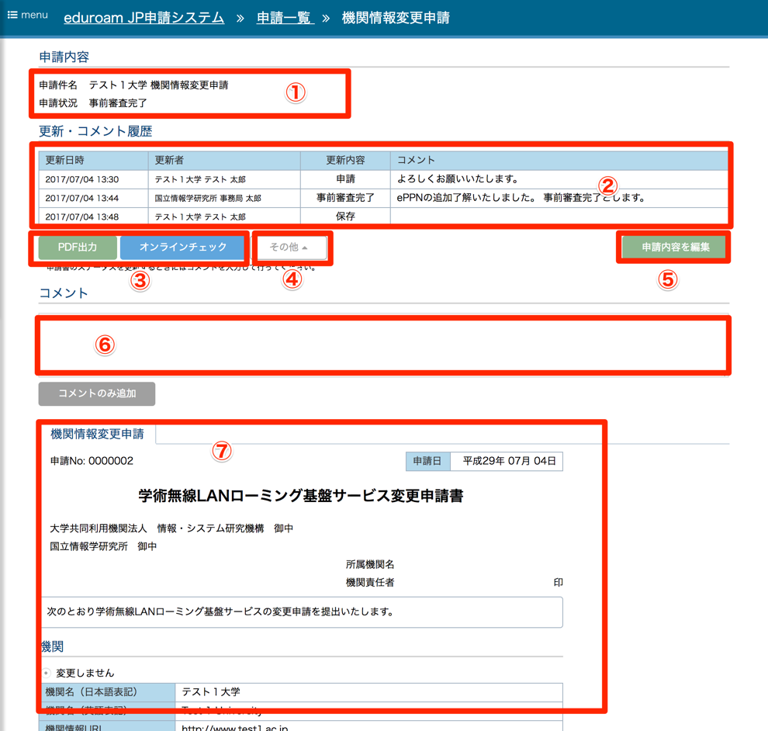

申請参照画面 表示内容
No | 項目名 | 説明
① | 申請情報表示エリア | 申請件名、および現在の申請状況を表示します。
② | 更新・コメント履歴 | 対象の申請書の更新履歴を古い順に表示します。更新時に付与されたコメントを合わせて表示します（長いコメントは別画面で参照できます）。申請状況が「下書き」の場合は履歴自体が表示されません。
③ | 申請更新ボタン | 申請状況に応じた更新ボタンのうち、利用頻度が高いボタンが表示されます。詳細は後述の「申請状況における更新ボタン一覧」を参照ください。
④ | その他の更新ボタン | ボタンクリックすると、申請状況に応じた更新ボタンのうち、利用頻度が少ないボタンがドロップアップで表示されます。詳細は後述の「申請状況における更新ボタン一覧」を参照ください。
⑤ | 申請内容を編集ボタン | 対象の申請書の編集画面に遷移します。申請書の提出後であっても内容の編集は可能です。
⑥ | コメント入力欄 | 申請書に対するコメントを登録できます。申請状況が「下書き」の場合は表示されません。
⑦ | 申請内容表示エリア | 対象の申請書の内容を表示します。

申請状況における更新ボタン一覧
申請状況 | 申請更新ボタン | その他の更新ボタン
下書き | [申請に進む※1]、  [破棄する※2] | なし
審査中 | なし | [破棄する]、[取り下げる※3]
差し戻し | [修正申請※4] | [破棄する]
修正審査中 | なし | [破棄する]、[取り下げる]
事前審査完了 | [PDF出力※5]、  [オンラインチェック※6] | [破棄する]、[取り下げる]
押印済み | なし | [破棄する]、[取り下げる]、[PDF出力]
承認 | なし | [取り下げる]、[PDF出力]
※1. 申請提出画面に遷移します。
※2. 申請書を破棄します。破棄された申請書は表示されなくなり、元に戻すことはできません。
※3. 申請状況が「差し戻し」になり、更新通知メールが送信されます。
※4. 申請状況が「修正審査中」になり、更新通知メールが送信されます。
※5. 申請書をPDFファイルとして出力します。
※6. 申請状況が「押印済み」になり、更新通知メールが送信されます。なお、このボタンはサービス加入申請の場合、または機関責任者ePPNが登録されてない場合は表示されません。

申請編集画面
申請編集画面は、申請の内容を編集・保存するための画面です。
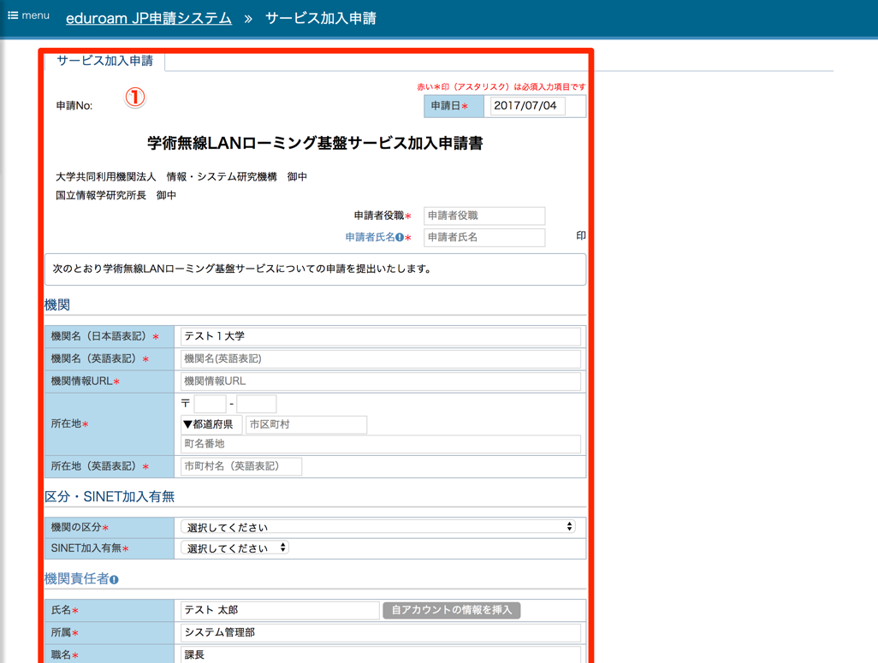
中略
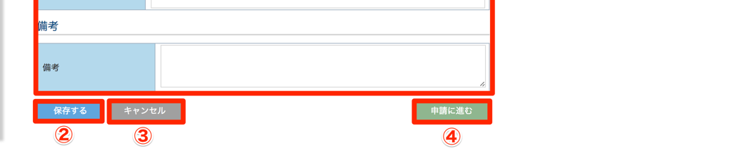

申請編集画面 表示内容
No | 項目名 | 説明
① | 申請内容編集エリア | 対象の申請書の内容を編集します。申請書ごとに表示される項目は異なります。
② | 編集完了ボタン | 入力内容を保存します。保存後は申請参照画面に遷移します。
③ | キャンセルボタン | 入力内容を破棄して、申請参照画面に戻ります。
④ | 申請に進むボタン | 申請提出画面に遷移します。申請提出後は表示されません。

申請提出画面
申請提出画面は、申請書を提出するための画面です。申請参照画面から「申請に進む」ボタンをクリックして遷移します（このボタンは下書き状態の申請書の場合のみ表示されます）。
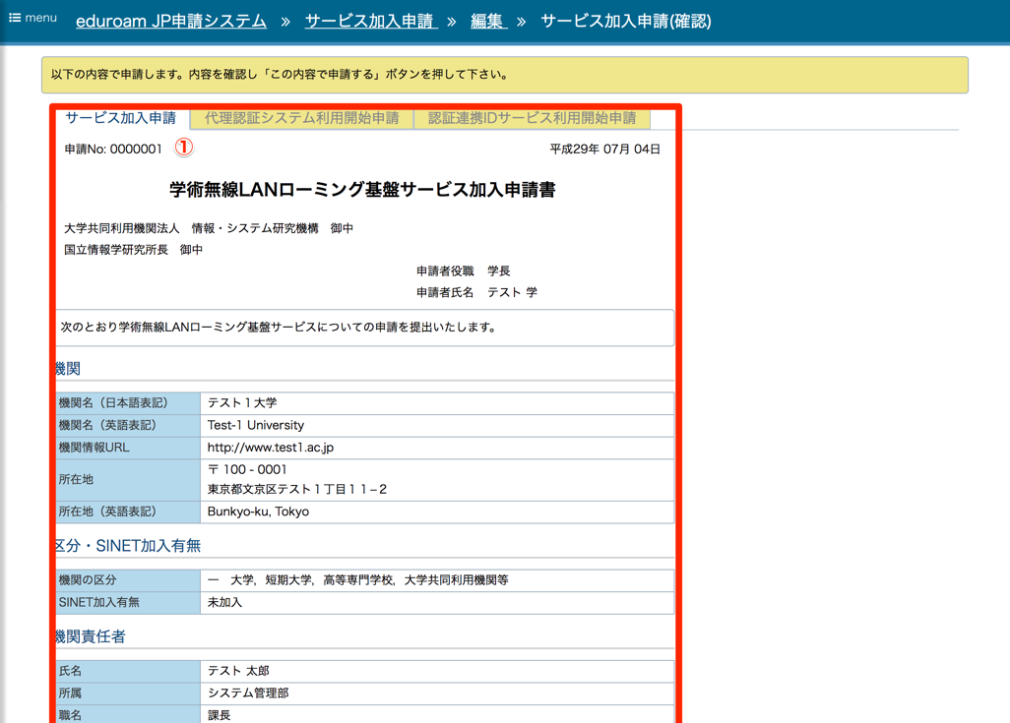
中略
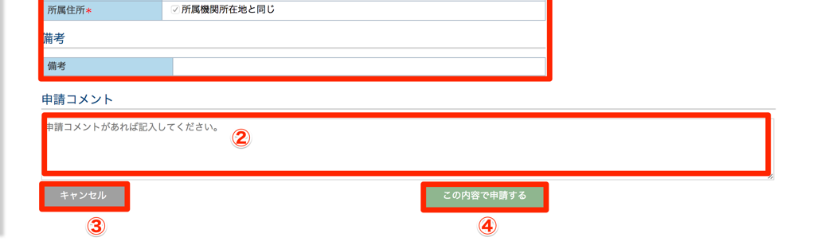

申請編集画面 表示内容
No | 項目名 | 説明
① | 申請内容確認エリア | 対象の申請書の内容を表示します。申請書ごとに表示される項目は異なります。
② | コメント入力欄 | 申請コメントを入力します。
③ | キャンセルボタン | 申請編集画面に戻ります。
④ | この内容で申請するボタン | 表示されている内容で申請を行います。申請状況が審査中に変わり、更新通知メールが送信されます。更新後は申請参照画面に遷移します。

申請書 更新通知メール
申請状況が更新されると、申請者に対して更新通知メールが送信されます。利用者による更新だけでなく、事務局の担当者によって更新された場合も申請者に送信されます。

申請書 更新通知メール（赤字部分はシステムが生成します）
件名
eduroamJP申請システム 申請書更新通知メール
本文
<eduroamJP申請システム>

以下の申請書が【更新者名】により更新されました。

【申請書URL】

申請種類: 【申請書の種類】
ステータス: 【更新後の申請状況】 に変更
コメント：

【更新コメント】

申請一覧
申請一覧画面は、作成した申請書を検索、一覧表示する画面です。
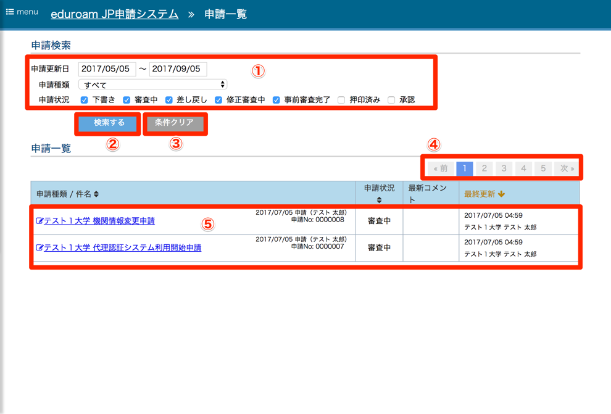

申請編集画面 表示内容
No | 項目名 | 説明
① | 検索条件入力エリア | 申請書を検索する条件を指定します。申請更新日、申請種類、申請状況を検索条件として指定することができます。
② | 検索するボタン | 指定された検索条件に従って申請書の検索を行い、検索結果を申請一覧エリアに表示します。
③ | 条件クリアボタン | 検索条件を画面初期表示時の状態に戻します。
④ | ページ送りリンク | 検索結果が複数ページに跨る場合に、検索結果ページの遷移を行います。
④ | 申請一覧エリア | 検索結果となる申請書を一覧表示します。申請書のリンクをクリックすると申請参照画面に遷移します。

オンラインチェック
オンラインチェックとは機関責任者による申請書への押印を代替する機能です。機関責任者のePPNが登録されている場合のみ利用可能です。

- 機関責任者が、「事前審査完了」ステータスにある申請書の申請参照画面を開くと、オンラインチェックボタンが表示されます。
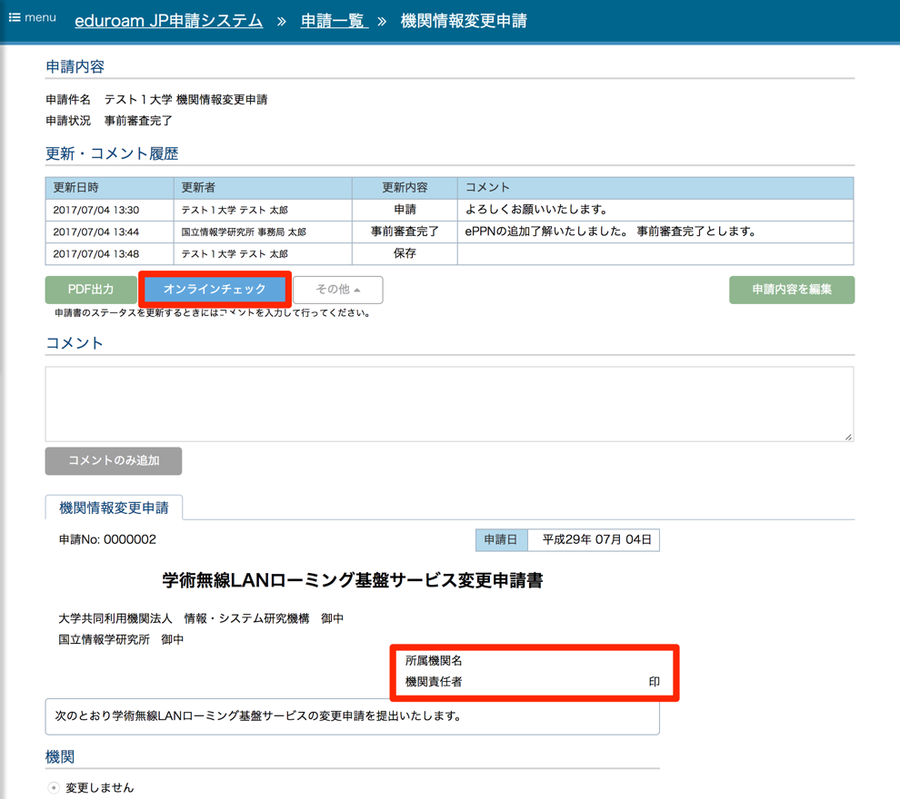

- オンラインチェックボタンをクリックします。

- 申請状況が押印済みに更新され、申請書の機関責任者(自著)の欄に機関責任者名が表示されます。
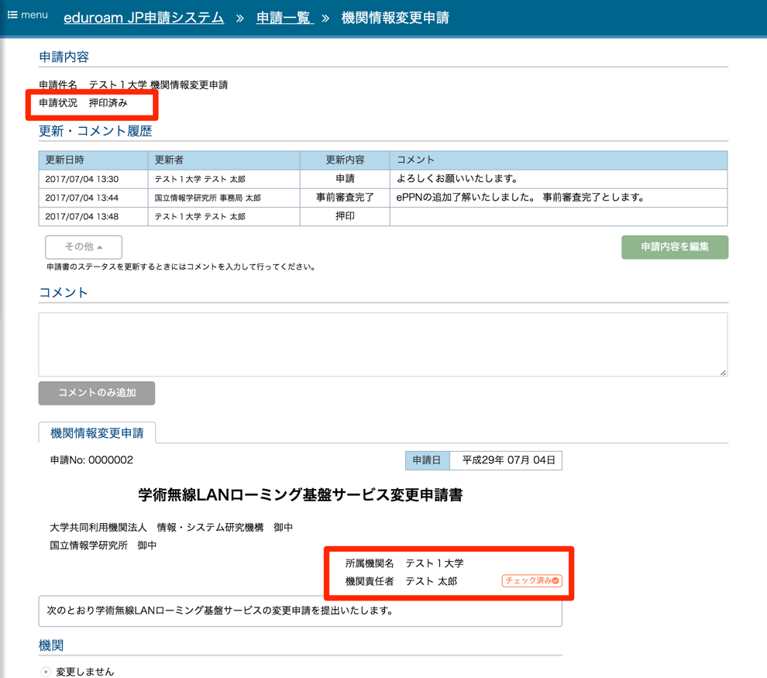

申請書作成・編集
当システムが提供する各申請書の作成・編集画面について説明します。

サービス加入申請
サービス加入申請画面では以下の項目を入力します。
入力項目名 | 入力項目名 | 入力方法 | 備考
申請日・申請者 | 申請日 | テキスト入力
申請日・申請者 | 申請者役職 | テキスト入力
申請日・申請者 | 申請者氏名 | テキスト入力
基本情報 | 機関名(日本語表記) | テキスト入力
基本情報 | 機関名(英語表記) | テキスト入力
基本情報 | 機関情報URL | テキスト入力
基本情報 | 所在地(郵便番号) | テキスト入力
基本情報 | 所在地(都道府県) | リストボックス
基本情報 | 所在地(市区町村) | テキスト入力
基本情報 | 所在地(町名番地) | テキスト入力
基本情報 | 所在地(市区町村)英語表記 | テキスト入力
区分・SINET加入有無 | 機関の区分 | リストボックス
区分・SINET加入有無 | SINET加入有無 | リストボックス
機関責任者 | 機関責任者氏名 | テキスト入力
機関責任者 | 機関責任者所属 | テキスト入力
機関責任者 | 機関責任者職名 | テキスト入力
機関責任者 | 機関責任者電話番号 | テキスト入力
機関責任者 | 機関責任者Email | テキスト入力
機関責任者 | 機関責任者ePPN | テキスト入力
機関責任者 | 機関責任者郵便番号 | テキスト入力
機関責任者 | 機関責任者住所(都道府県) | リストボックス
機関責任者 | 機関責任者住所 | テキスト入力
ネットワーク | アドレスブロック調達種別 | チェックボックス
ネットワーク | IPアドレス | テキスト入力
ネットワーク | サブネットマスク | リストボックス
ネットワーク | eduroam専用アドレス割当 | リストボックス
認証システム | 認証システム種別 | チェックボックス
認証システム | レルム・ドメイン | テキスト入力
認証システム | 備考 | テキスト入力
RADIUSサーバ情報 | プライマリIPアドレス | テキスト入力
RADIUSサーバ情報 | セカンダリIPアドレス | テキスト入力
RADIUSサーバ情報 | IPアドレス用途 | チェックボックス
RADIUSサーバ情報 | 共通鍵1 | テキスト入力
RADIUSサーバ情報 | 共通鍵2 | テキスト入力
RADIUSサーバ情報 | テストアカウント | テキスト入力
RADIUSサーバ情報 | テストアカウントパスワード | テキスト入力
技術担当者1 | 技術担当者1氏名 | テキスト入力
技術担当者1 | 技術担当者1所属 | テキスト入力
技術担当者1 | 技術担当者1職名 | テキスト入力
技術担当者1 | 技術担当者1電話番号 | テキスト入力
技術担当者1 | 技術担当者1Email | テキスト入力
技術担当者1 | 技術担当者1ePPN | テキスト入力
技術担当者1 | 技術担当者1郵便番号 | テキスト入力
技術担当者1 | 技術担当者1住所(都道府県) | リストボックス
技術担当者1 | 技術担当者1住所 | テキスト入力
技術担当者2 | 技術担当者2氏名 | テキスト入力
技術担当者2 | 技術担当者2所属 | テキスト入力
技術担当者2 | 技術担当者2職名 | テキスト入力
技術担当者2 | 技術担当者2電話番号 | テキスト入力
技術担当者2 | 技術担当者2Email | テキスト入力
技術担当者2 | 技術担当者2ePPN | テキスト入力
技術担当者2 | 技術担当者2郵便番号 | テキスト入力
技術担当者2 | 技術担当者2住所(都道府県) | リストボックス
技術担当者2 | 技術担当者2住所 | テキスト入力
備考 | 備考 | テキスト入力

機関情報変更申請
機関情報変更申請画面では以下の項目を入力します。
入力項目名 | 入力項目名 | 入力方法 | 備考
申請日・申請者 | 申請日 | テキスト入力
機関情報 | 機関情報変更種別 | ラジオボタン
機関情報 | 機関名(日本語表記) | テキスト入力
機関情報 | 機関名(英語表記) | テキスト入力
機関情報 | 機関情報URL | テキスト入力
機関情報 | 所在地(郵便番号) | テキスト入力
機関情報 | 所在地(都道府県) | リストボックス
機関情報 | 所在地(市区町村) | テキスト入力
機関情報 | 所在地(町名番地) | テキスト入力
機関情報 | 所在地(市区町村)英語表記 | テキスト入力
機関の区分 | 機関の区分変更種別 | ラジオボタン
機関の区分 | 機関の区分 | リストボックス
SINET加入有無 | SINET加入有無変更種別 | ラジオボタン
SINET加入有無 | SINET加入有無 | リストボックス
機関責任者 | 機関責任者変更種別 | ラジオボタン
機関責任者 | 機関責任者氏名 | テキスト入力
機関責任者 | 機関責任者所属 | テキスト入力
機関責任者 | 機関責任者職名 | テキスト入力
機関責任者 | 機関責任者電話番号 | テキスト入力
機関責任者 | 機関責任者Email | テキスト入力
機関責任者 | 機関責任者ePPN | テキスト入力
機関責任者 | 機関責任者郵便番号 | テキスト入力
機関責任者 | 機関責任者住所(都道府県) | リストボックス
機関責任者 | 機関責任者住所 | テキスト入力
ネットワーク収容形態 | ネットワーク収容形態変更種別 | ラジオボタン
ネットワーク収容形態 | アドレスブロック調達種別 | チェックボックス
ネットワーク収容形態 | IPアドレス | テキスト入力
ネットワーク収容形態 | サブネットマスク | リストボックス
eduroam専用アドレス割当 | eduroam専用アドレス割当変更種別 | ラジオボタン
eduroam専用アドレス割当 | eduroam専用アドレス割当 | リストボックス
認証システム | 認証システム変更種別 | ラジオボタン
認証システム | 認証システム種別 | チェックボックス
認証システム | レルム・ドメイン | テキスト入力
認証システム | 備考 | テキスト入力
RADIUSサーバ情報 | RADIUSサーバ情報変更種別 | ラジオボタン
RADIUSサーバ情報 | プライマリIPアドレス | テキスト入力
RADIUSサーバ情報 | セカンダリIPアドレス | テキスト入力
RADIUSサーバ情報 | IPアドレス用途 | チェックボックス
RADIUSサーバ情報 | 共通鍵1 | テキスト入力
RADIUSサーバ情報 | 共通鍵2 | テキスト入力
RADIUSサーバ情報 | テストアカウント | テキスト入力
RADIUSサーバ情報 | テストアカウントパスワード | テキスト入力
技術担当者1 | 技術担当者1変更種別 | ラジオボタン
技術担当者1 | 技術担当者1氏名 | テキスト入力
技術担当者1 | 技術担当者1所属 | テキスト入力
技術担当者1 | 技術担当者1職名 | テキスト入力
技術担当者1 | 技術担当者1電話番号 | テキスト入力
技術担当者1 | 技術担当者1Email | テキスト入力
技術担当者1 | 技術担当者1ePPN | テキスト入力
技術担当者1 | 技術担当者1郵便番号 | テキスト入力
技術担当者1 | 技術担当者1住所(都道府県) | リストボックス
技術担当者1 | 技術担当者1住所 | テキスト入力
技術担当者2 | 技術担当者2変更種別 | ラジオボタン
技術担当者2 | 技術担当者2氏名 | テキスト入力
技術担当者2 | 技術担当者2所属 | テキスト入力
技術担当者2 | 技術担当者2職名 | テキスト入力
技術担当者2 | 技術担当者2電話番号 | テキスト入力
技術担当者2 | 技術担当者2Email | テキスト入力
技術担当者2 | 技術担当者2ePPN | テキスト入力
技術担当者2 | 技術担当者2郵便番号 | テキスト入力
技術担当者2 | 技術担当者2住所(都道府県) | リストボックス
技術担当者2 | 技術担当者2住所 | テキスト入力
備考 | 備考 | テキスト入力

代理認証システム利用開始申請
代理認証システム利用開始申請画面では以下の項目を入力します。
入力項目名 | 入力項目名 | 入力方法 | 備考
申請日・申請者 | 申請日 | テキスト入力
申請日・申請者 | 機関責任者氏名 | テキスト入力
申請内容 | ドメイン | テキスト入力
申請内容 | アカウント管理方法 | テキスト入力

代理認証システム利用停止申請
代理認証システム利用停止申請画面では以下の項目を入力します。
入力項目名 | 入力項目名 | 入力方法 | 備考
申請日・申請者 | 申請日 | テキスト入力
申請日・申請者 | 機関責任者氏名 | テキスト入力

認証連携IDサービス利用開始申請
認証連携IDサービス利用開始申請画面では以下の項目を入力します。
入力項目名 | 入力項目名 | 入力方法 | 備考
申請日・申請者 | 申請日 | テキスト入力
申請日・申請者 | 機関責任者氏名 | テキスト入力
申請内容 | ドメイン | テキスト入力
申請内容 | 備考 | テキスト入力

認証連携IDサービス利用停止申請
認証連携IDサービス利用停止申請画面では以下の項目を入力します。
入力項目名 | 入力項目名 | 入力方法 | 備考
申請日・申請者 | 申請日 | テキスト入力
申請日・申請者 | 機関責任者氏名 | テキスト入力

サービス脱退申請
サービス脱退申請画面では以下の項目を入力します。
入力項目名 | 入力方法 | 入力可能文字数 | 入力可能文字種
申請日 | テキスト入力 | 10 | 日付(YYYY/MM/DD)

機関情報
機関情報画面は、加入機関の登録内容の確認、RADIUSサーバ情報の取得、基地局マップデータの登録を行うことができます。

機関情報参照
機関情報参照画面では、現在登録されている加入機関情報を参照することができます。
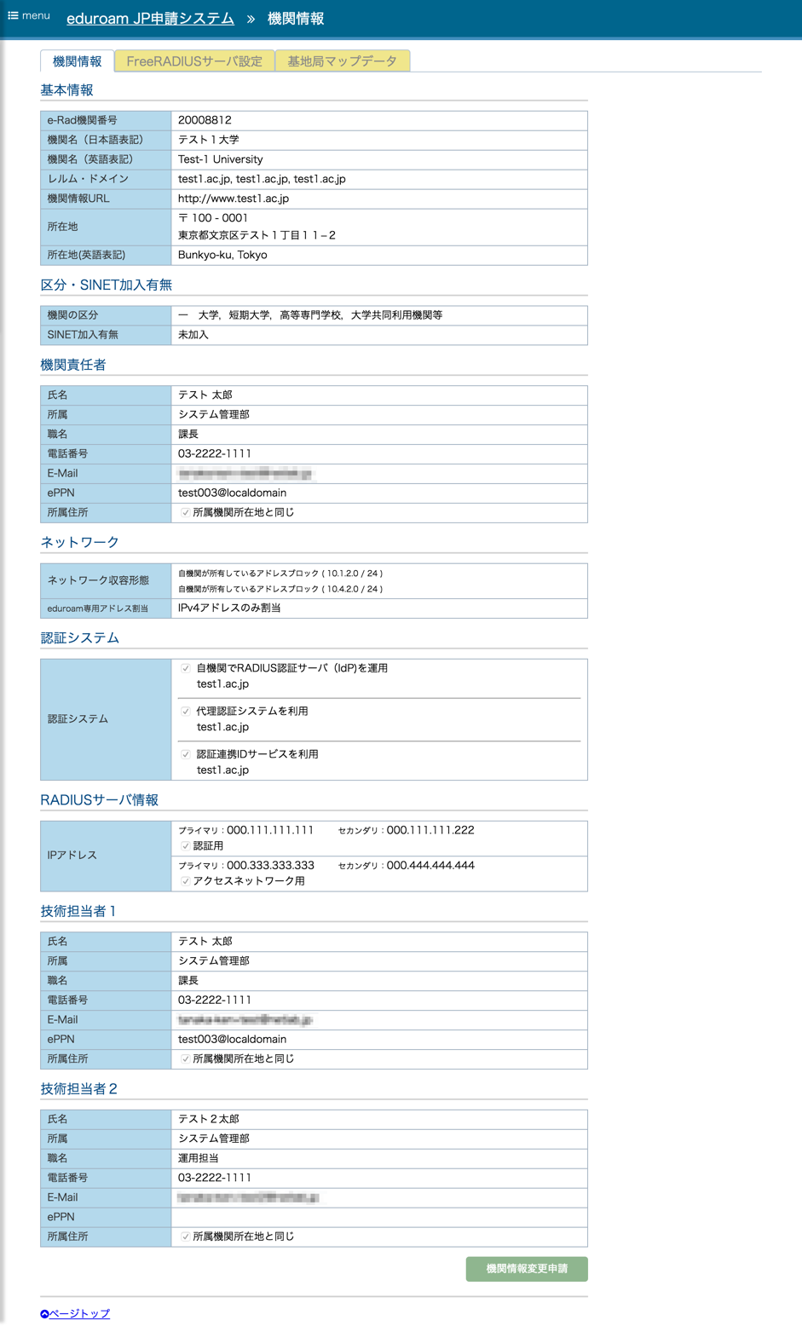

FreeRADIUSサーバ設定
当システムでは、申請書にRADIUSサーバ情報が記入されている場合、その情報を元に加入機関にFreeRADIUSサーバを設置する場合の設定ファイルを出力します。

- アクセスネットワーク用IPアドレスが入力されていて、かつ、共通鍵1が入力されている場合、proxy.conf設定を出力します。
- 認証IPアドレスが入力されていて、かつ、共通鍵2が入力されている場合、client.conf設定を出力します。

上記のいずれの入力がある申請書が承認されると、機関責任者、および技術担当者宛にFreeRADIUSサーバ設定出力通知メールが送信されます。

FreeRADIUSサーバ設定出力通知メール（赤字部分はシステムが生成します）
件名
eduroamJP申請システム FreeRADIUSサーバ設定出力通知メール
本文
【加入機関名】 の【申請書名】が承認されました。
FreeRADIUSサーバの設定ファイルを以下のURLより取得できます。

【FreeRADIUSサーバ設定画面URL】

メールに記載されたFreeRADIUSサーバ設定画面URLにアクセスすると、設定内容を確認することができます。
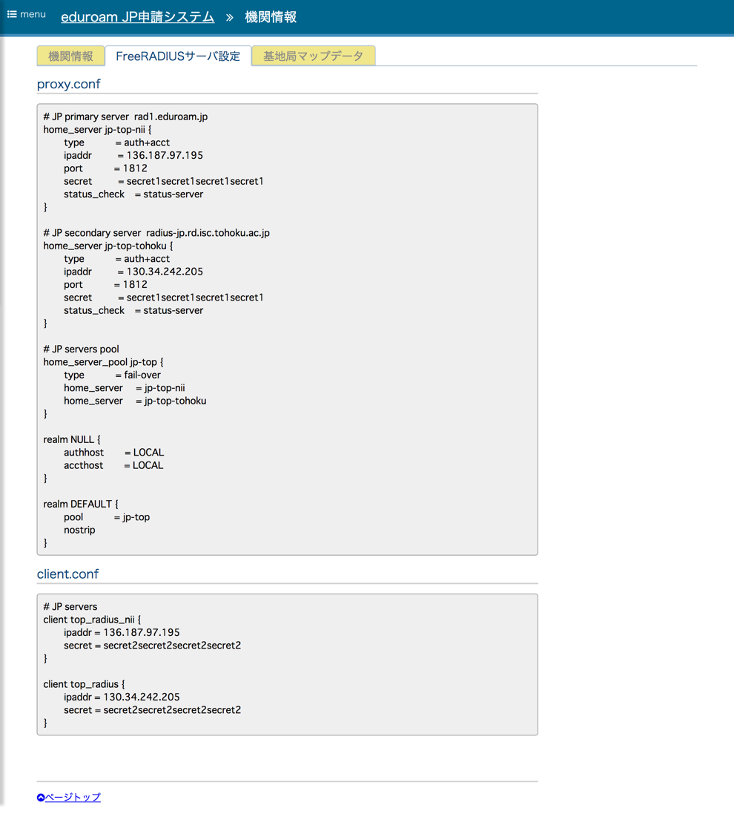

基地局マップデータ

基地局マップデータ参照画面
基地局マップデータ参照画面では、現在登録されている基地局マップデータを参照することができます。

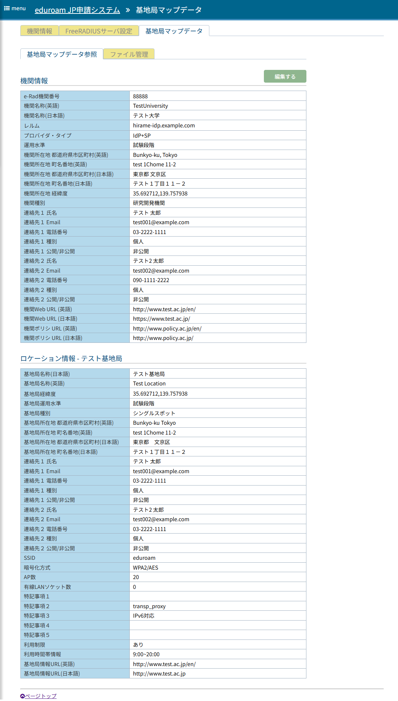

基地局マップデータ参照画面では以下の操作を行うことができます

No | 画面項目名 | 説明
1 | 編集する | 基地局マップデータ編集画面に遷移します
2 | ファイル管理 | 基地局マップデータファイル管理画面に遷移します。

基地局マップデータ編集画面
基地局マップデータ編集画面では、現在登録されている基地局マップデータを編集することができます。
また、機関に基地局マップデータが登録されていない場合は新規に登録を行うことができます。

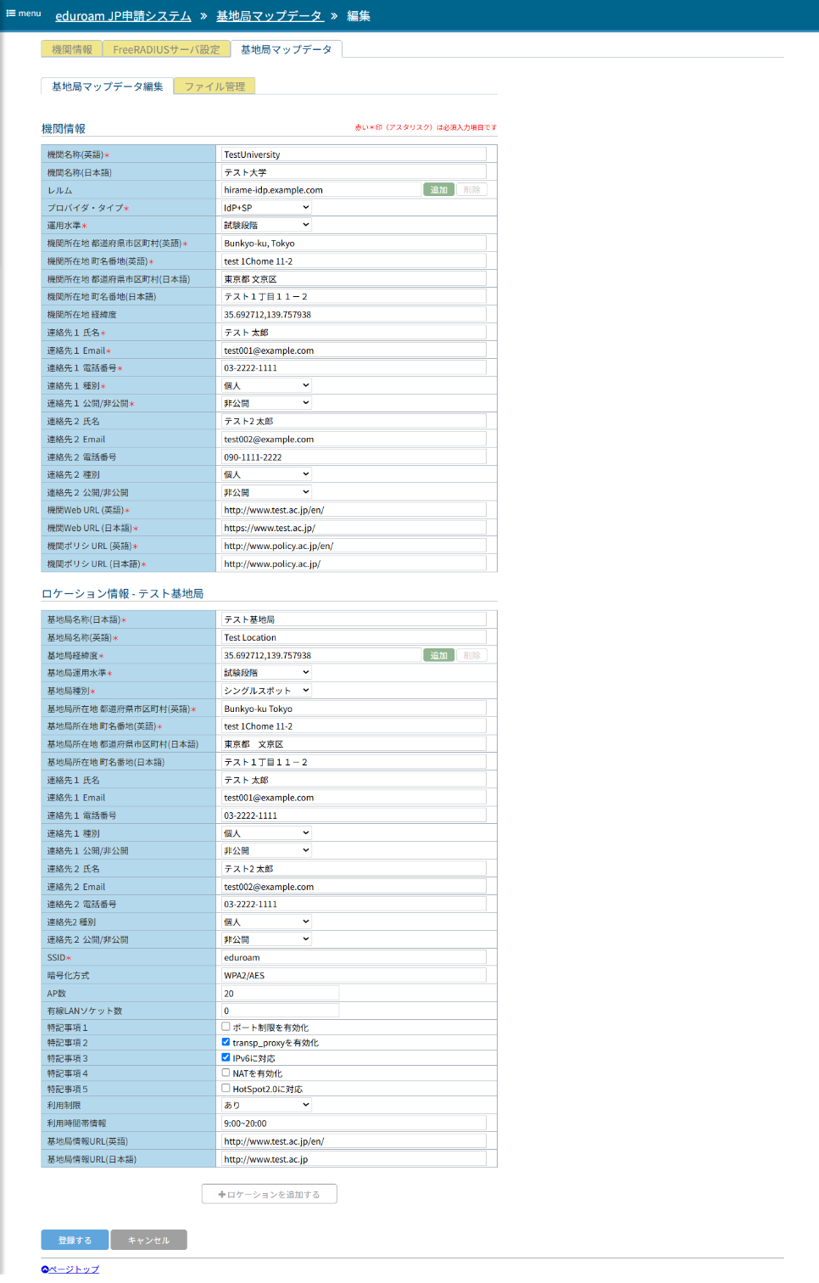

基地局マップデータ編集画面では以下の操作を行うことができます
No | 画面項目名 | 説明
1 | ロケーションを追加するボタン | ロケーション情報の入力フォームを追加します。
2 | 削除ボタン | 追加されたロケーション情報の入力フォームの下部に表示され、対応するフォームを削除します。  編集内容を登録後、フォームを削除したロケーションは基地局マップデータから削除されます。
3 | 登録するボタン | 編集内容を機関の基地局マップデータに適用します。  基地局マップデータが未登録の場合は新規に登録を行います。
4 | キャンセルボタン | 編集内容を破棄し基地局マップデータ参照画面に遷移します。

基地局マップデータ編集画面では以下の項目を入力します。
入力テーブル名 | 入力項目名 | 入力方法
機関情報 | 機関名称(英語) | テキスト入力
機関情報 | 機関名称(日本語) | テキスト入力
機関情報 | レルム | テキスト入力
機関情報 | プロバイダ・タイプ | リストボックス
機関情報 | 運用水準 | リストボックス
機関情報 | 機関所在地 都道府県市区町村(英語) | テキスト入力
機関情報 | 機関所在地 町名番地(英語) | テキスト入力
機関情報 | 機関所在地 都道府県市区町村(日本語) | テキスト入力
機関情報 | 機関所在地 町名番地(日本語) | テキスト入力
機関情報 | 機関所在地 経緯度 | テキスト入力
機関情報 | 連絡先１ 氏名 | テキスト入力
機関情報 | 連絡先１ Email | テキスト入力
機関情報 | 連絡先１ 電話番号 | テキスト入力
機関情報 | 連絡先１ 種別 | リストボックス
機関情報 | 連絡先１ 公開/非公開 | リストボックス
機関情報 | 連絡先２ 氏名 | テキスト入力
機関情報 | 連絡先２ Email | テキスト入力
機関情報 | 連絡先２ 電話番号 | テキスト入力
機関情報 | 連絡先２ 種別 | リストボックス
機関情報 | 連絡先２ 公開/非公開 | リストボックス
機関情報 | 機関Web URL(英語) | テキスト入力
機関情報 | 機関Web URL(日本語) | テキスト入力
機関情報 | 機関ポリシ URL(英語) | テキスト入力
機関情報 | 機関ポリシ URL(日本語) | テキスト入力
ロケーション情報 | 基地局名称(英語) | テキスト入力
ロケーション情報 | 基地局名称(日本語) | テキスト入力
ロケーション情報 | 基地局経緯度 | テキスト入力
ロケーション情報 | 基地局運用水準 | リストボックス
ロケーション情報 | 基地局種別 | リストボックス
ロケーション情報 | 基地局所在地 都道府県市区町村(英語) | テキスト入力
ロケーション情報 | 基地局所在地 町名番地(英語) | テキスト入力
ロケーション情報 | 基地局所在地 都道府県市区町村(日本語) | テキスト入力
ロケーション情報 | 基地局所在地 町名番地(日本語) | チェックボックス
ロケーション情報 | 連絡先１ 氏名 | テキスト入力
ロケーション情報 | 連絡先１ Email | テキスト入力
ロケーション情報 | 連絡先１ 電話番号 | テキスト入力
ロケーション情報 | 連絡先１ 種別 | リストボックス
ロケーション情報 | 連絡先１ 公開/非公開 | リストボックス
ロケーション情報 | 連絡先２ 氏名 | テキスト入力
ロケーション情報 | 連絡先２ Email | テキスト入力
ロケーション情報 | 連絡先２ 電話番号 | テキスト入力
ロケーション情報 | 連絡先２ 種別 | リストボックス
ロケーション情報 | 連絡先２ 公開/非公開 | リストボックス
ロケーション情報 | SSID | テキスト入力
ロケーション情報 | 暗号化方式 | テキスト入力
ロケーション情報 | AP数 | テキスト入力
ロケーション情報 | 有線LANソケット数 | テキスト入力
ロケーション情報 | 特記事項１ | チェックボックス
ロケーション情報 | 特記事項２ | チェックボックス
ロケーション情報 | 特記事項３ | チェックボックス
ロケーション情報 | 特記事項４ | チェックボックス
ロケーション情報 | 特記事項５ | チェックボックス
ロケーション情報 | 利用制限 | セレクトボックス
ロケーション情報 | 利用時間帯情報 | テキスト入力
ロケーション情報 | 基地局情報URL(英語) | テキスト入力
ロケーション情報 | 基地局情報URL(日本語) | テキスト入力

基地局マップデータファイル管理画面
基地局マップデータファイル管理画面では、基地局データ作成支援Spreadsheetのダウンロード、およびアップロードをすることができます。

なお、基地局マップデータが未登録の場合は以下のような表示内容となります。
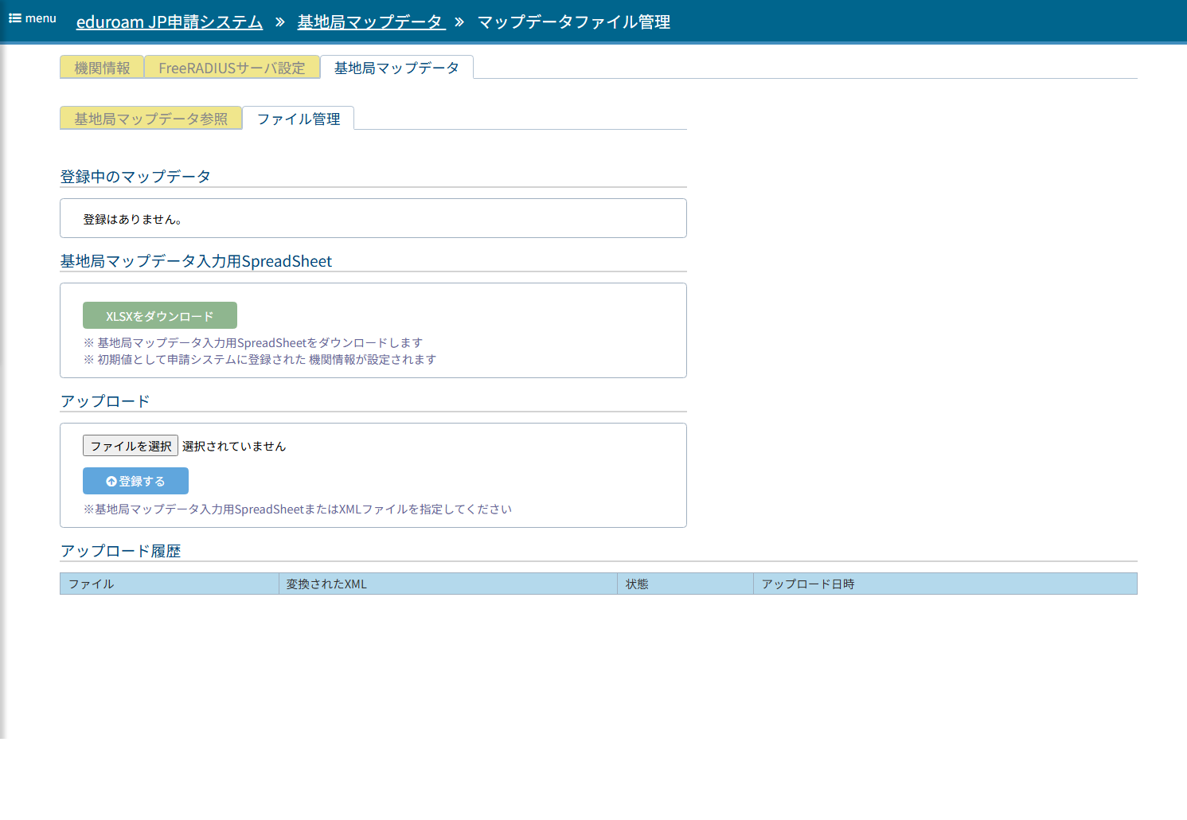

基地局マップデータファイル管理画面では以下の操作を行うことができます。
No | 画面項目名 | 説明
1 | 登録中のマップデータ > XMLをダウンロード | 現在登録されている、基地局マップデータを基にXMLファイルを生成してダウンロードします
2 | 基地局マップデータ入力用SpreadSheet > ダウンロード | 基地局データを登録するためのSpreadsheetをダウンロードします。
3 | アップロード > ファイルを選択 | 編集したSpreadsheetをアップロードするためのファイル選択ダイアログを起動します
4 | アップロード > 登録するボタン | 選択したファイルを申請システムにアップロードします。アップロードに成功すると反映確認画面(※1)に遷移します  Spreadsheetの内容にエラーがあった場合はエラー確認画面(※2)に遷移します
5 | アップロード履歴 > ファイルリンク | アップロードしたファイルをそのままの形式でダウンロードします
6 | アップロード履歴 > 変換されたXML | アップロードしたファイルをもとに生成されたXMLファイルをダウンロードします
7 | アップロード履歴 > 状態 エラーをみる | アップロードされたファイルにエラーがある場合、エラー確認画面に遷移します
8 | 基地局マップデータ参照 | 基地局マップデータ参照画面に遷移します。

※1 反映確認画面

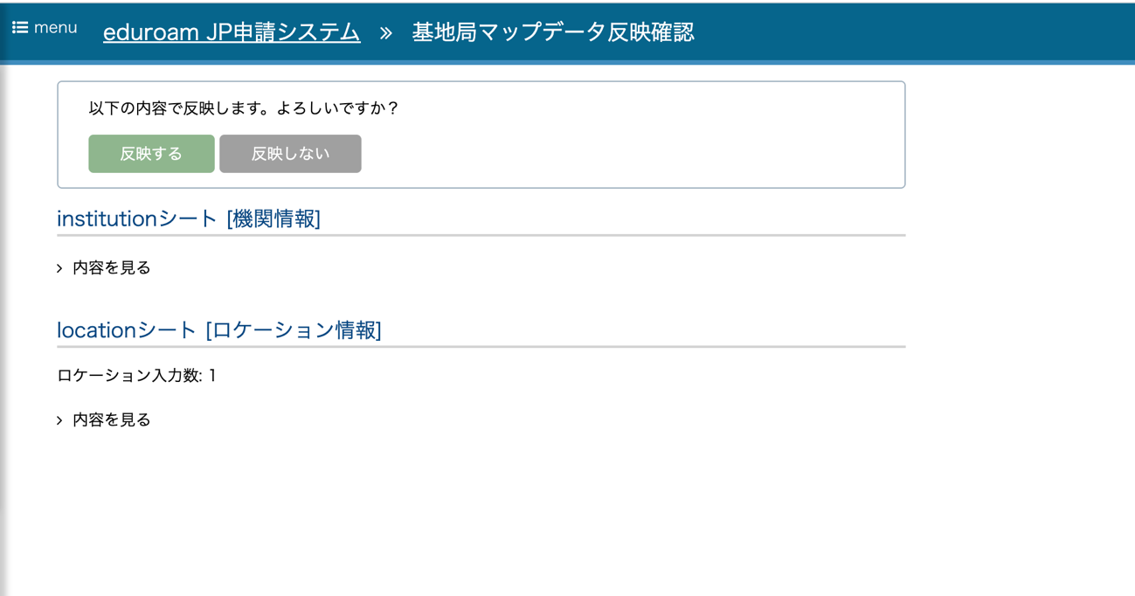
※2 エラー確認画面

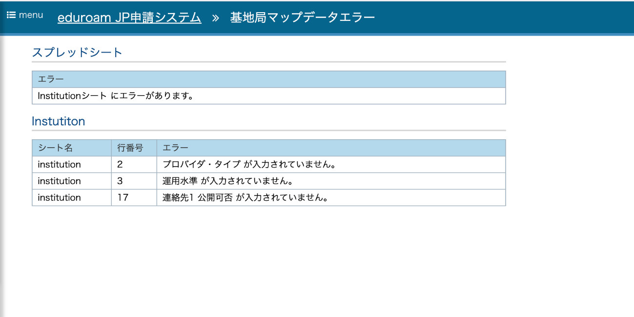

基地局データspreadsheet
別紙:基地局データシート入力説明.xlsx を参照

付録

SP加入・変更申請
サービスプロバイダ(以下SP)としてeduroam JPに加入するための手順を説明します。
前提として、eduroam申請システムへのサインアップは完了しているものとします。

サービス加入申請
SPとして加入するにはサービス加入申請において認証システムに「認証システムを利用しない」を選択します。その他の項目にはそれぞれ自機関が該当する情報を入力します。
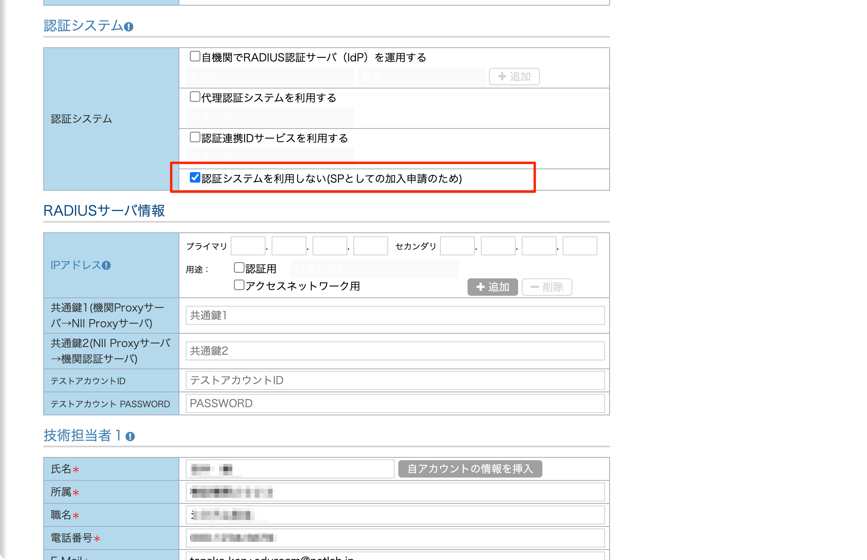
申請を提出すると、eduroam JP事務局による申請の事前審査が行われます。
事前審査完了後、申請書を印刷したものに押印・提出します。
印刷するにはサービス加入申請のPDF出力を行います。
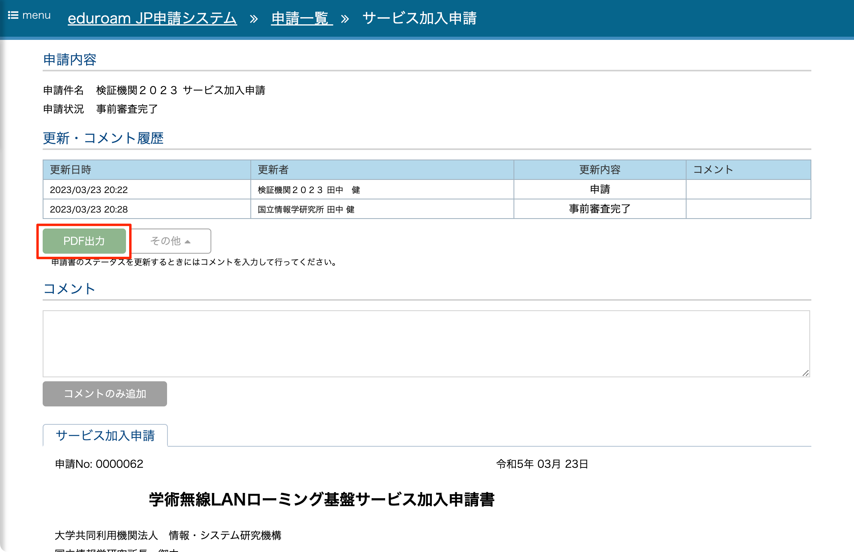

出力されたPDFファイルにて「認証システムを利用しない」が選択されていることを確認します。申請書の郵送およびその後の加入手続きについては通常の機関加入手続きと同様となります。
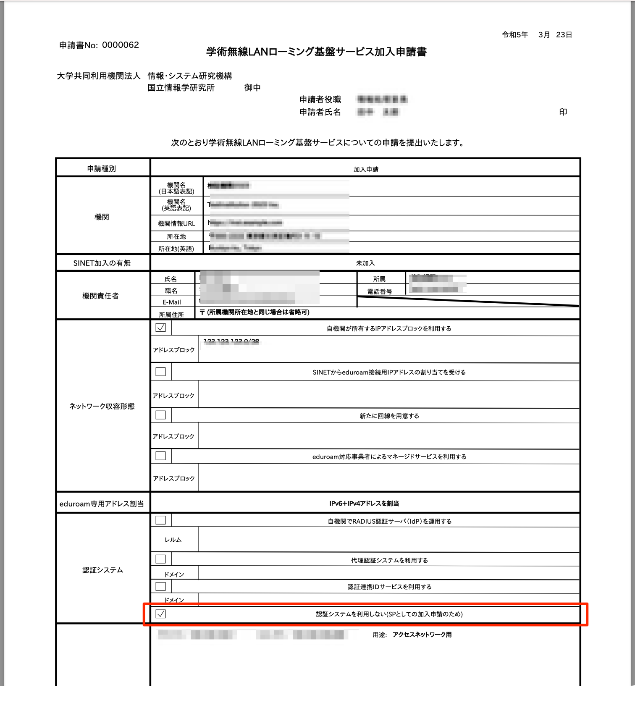

機関情報変更申請
すでに加入済みの機関がSPとしての加入に変更するには、機関情報変更申請において認証システムを「認証システムを利用しない」に変更します。また、その他の項目（RADIUSサーバ情報等）についても変更が必要であればあわせて情報を更新します。
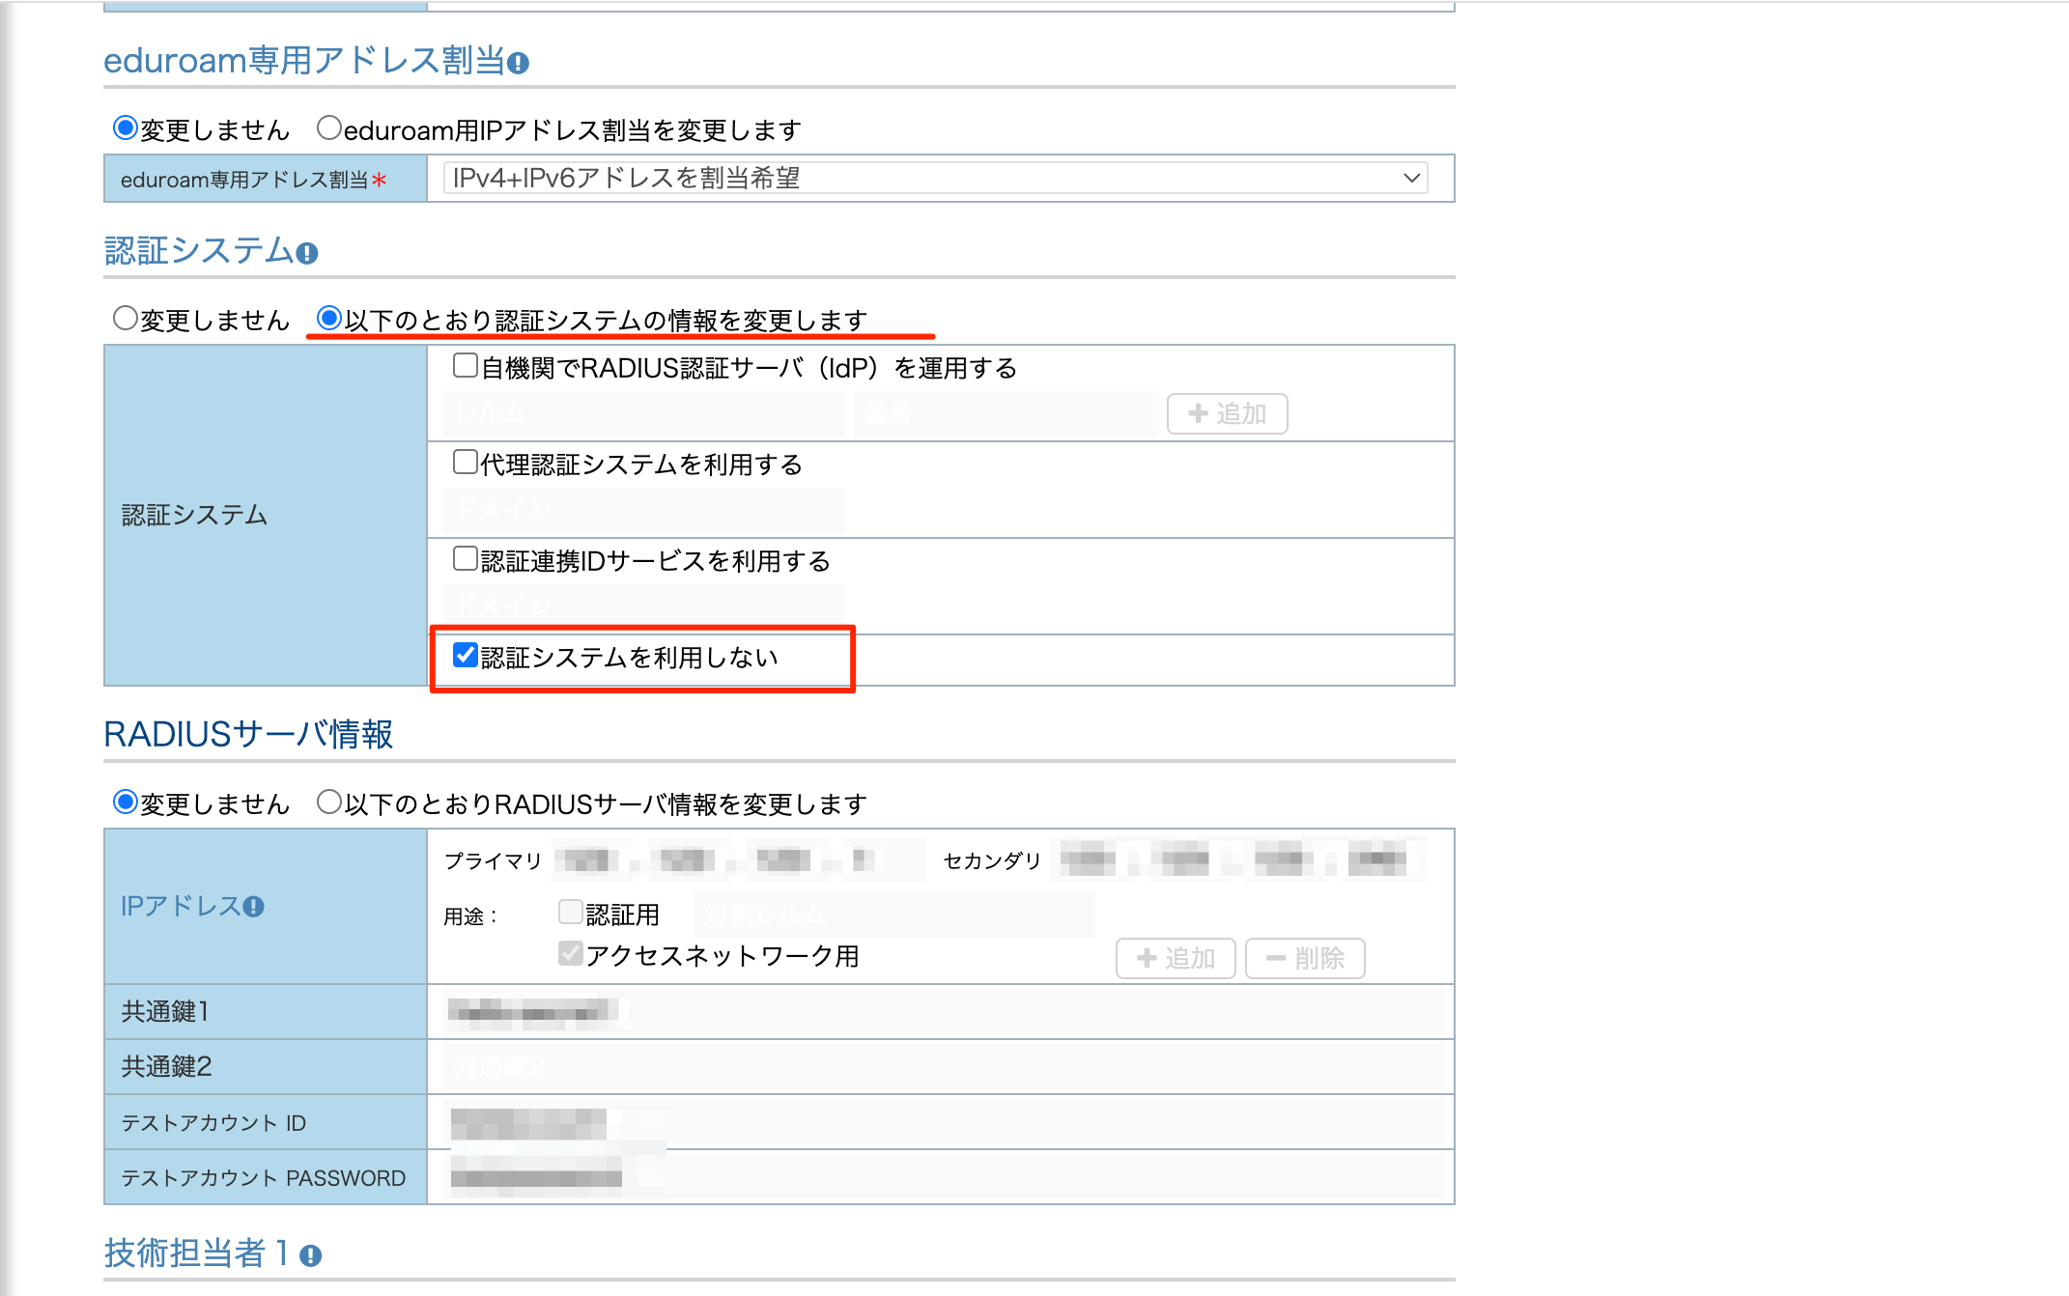

申請を提出後の手順は、通常の機関情報変更申請と同様となります。

認証連携IDサービス利用申請手続き（加入・変更）手順
eduroamに接続するための認証システムとして認証連携IDサービスを利用するケースは２通りあります。7.3.1学認に参加するIdPを有する機関が利用するケース、7.3.2学認に参加するIdPをもたない機関が利用するケースです。代理認証システム廃止による認証連携IDサービスへの移行を行う機関は7.3.2に該当します。

学認に参加するIdPを有する機関の申請手続き
学認に参加するIdPを有する機関にて、認証連携IDサービスを利用する場合は、サービス加入申請において「認証システム」に「認証連携IDサービスを利用する」を指定します。
「認証連携IDサービスを利用する」のチェックボックスを選択すると、以下のような確認メッセージが表示されます(※1)。学認に参加するIdPを有する機関の場合は、OKをクリックしてください。

※1 サービス加入申請画面
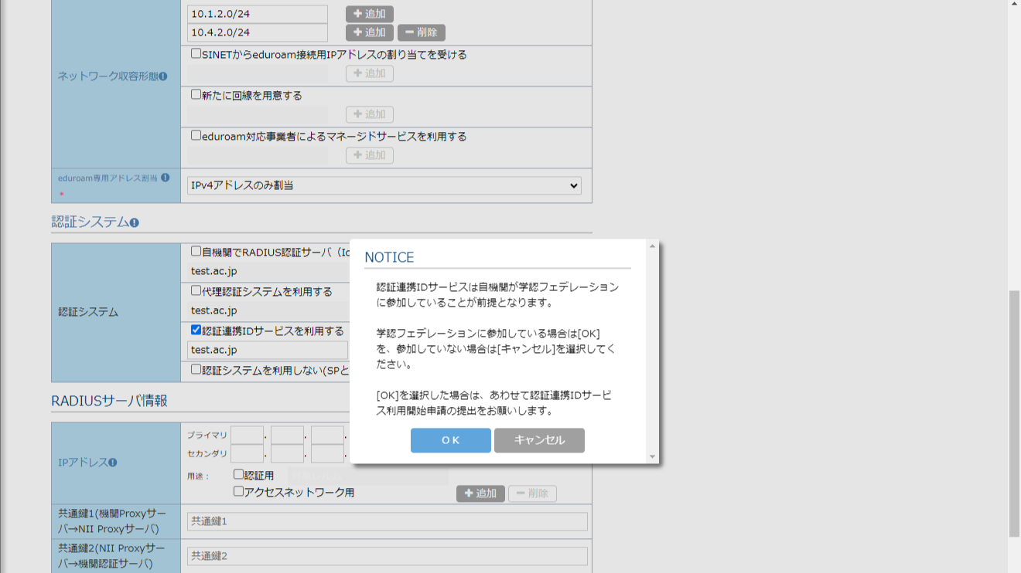

すでに加入済みの機関にて認証連携IDサービスの利用を開始する場合も同様です。機関情報変更申請において「認証システム」に「認証連携IDサービスを利用する」を指定します。
なお、メニューから「認証連携IDサービス利用開始申請」を選択することで同様の申請を起票することができます。この場合は「申請に進む」ボタンクリック時に以下の確認メッセージが表示されます(※2)。学認に参加するIdPを有する機関の場合は、OKをクリックしてください。

※2 認証連携IDサービス利用開始申請画面
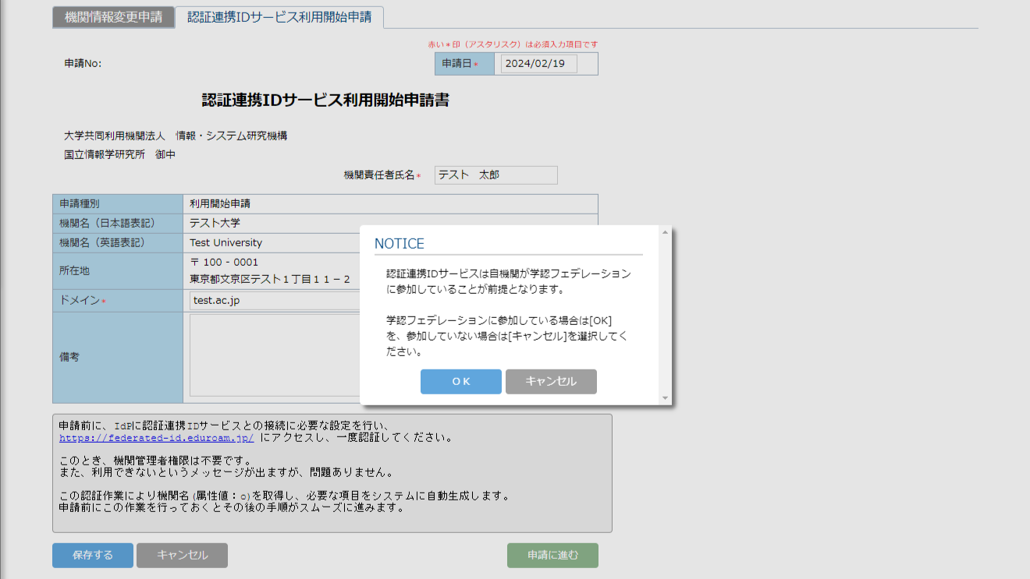

学認に参加するIdPをもたない機関の申請手続き
学認に参加するIdPをもたない機関にて、認証連携IDサービスを利用する場合は、サービス加入申請において「認証システム」に「代理認証システムを利用する」を指定します。
すでに加入済みの機関にて認証連携IDサービスの利用を開始する場合も同様です。機関情報変更申請において「認証システム」に「代理認証システムを利用する」を指定します。
なお、メニューから「代理認証システム利用開始申請」を選択することで同様の申請を起票することができます。

